建设项目环境影响报告表
（污染影响类）

项目名称：太保镇开源村宝宇种植合作社黏玉米生产加工项目
建设单位（盖章）：双鸭山市四方台区太保镇开源村宝宇种植农民专业合作社
编制日期： 2022年10月

中华人民共和国生态环境部制

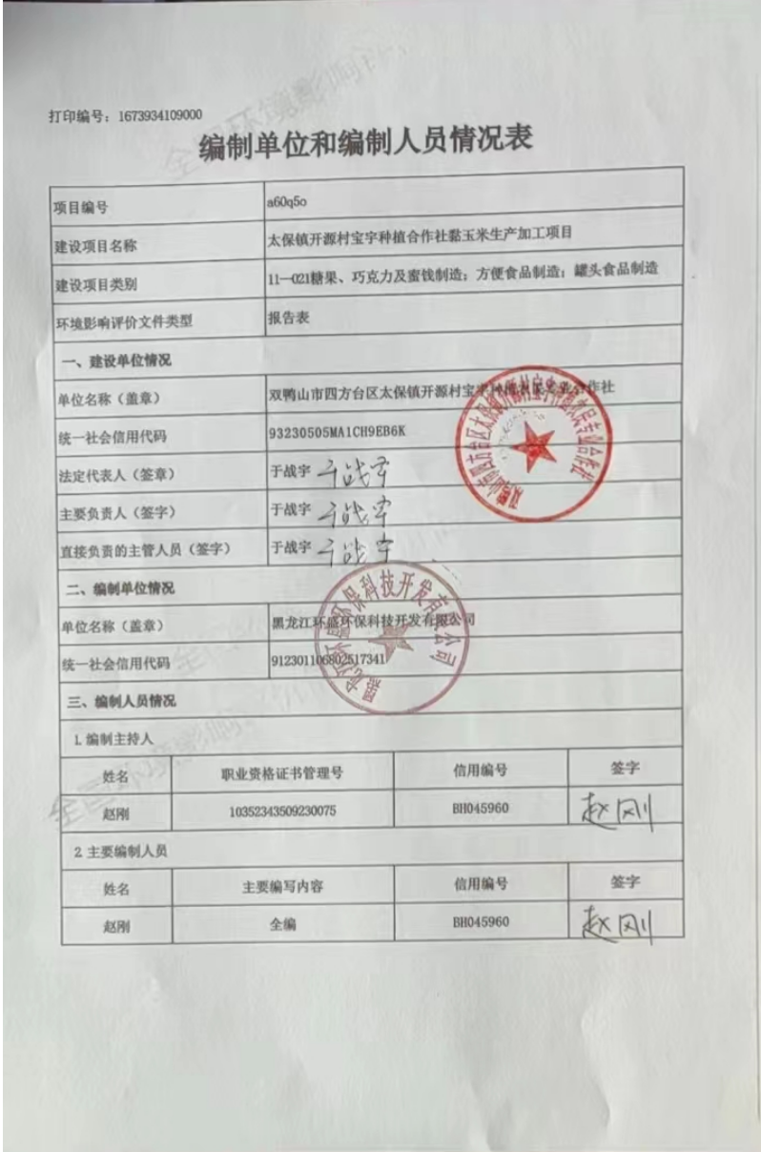

目 录

一、建设项目基本情况 1
二、建设项目工程分析 7
三、区域环境质量现状、环境保护目标及评价标准 14
四、主要环境影响和保护措施 22
五、环境保护措施监督检查清单 34
六、结论 36
附表 37
建设项目污染物排放量汇总表 37
附图1 项目地理位置图 38
附图2 双鸭山市环境管控单元分布图 39
附图3 项目平面布置图 40
附图4 项目四周照片 41
附件1 营业执照 42
附件2 土地文件 - 43 -
附件3 燃料分析单 - 44 -
附件4 太保镇开源村宝宇种植合作社黏玉米生产加工项目生产供热锅炉大气污染物排放总量核定计算说明 - 45 -
附件5 检测报告 - 47 -
附件6 污水协议 - 52 -
附件7 总量文件 - 54 -
附件8 处罚文件 - 56 -
附件9公众参与调查报告 - 63 -
附件10大气影响评价专题 70

一、建设项目基本情况
建设项目名称 | 太保镇开源村宝宇种植合作社黏玉米生产加工项目
项目代码 | 无
建设单位联系人 | 于战宇 | 联系方式 | 18403824888
建设地点 | 双鸭山市四方台区太保镇开源村
地理坐标 | （131度13分25.578秒，46度41分52.167秒）
国民经济  行业类别 | C1439其他方便食品制造；  D4430热力生产和供应 | 建设项目  行业类别 | 食品制造业，21糖果、巧克力及蜜饯制造；方便食品制造；罐头食品制造；  四十一、电力、热力生产和供应业-91热力生产和供应工程
建设性质 | ☑新建（迁建）  □改建  □扩建  □技术改造 | 建设项目  申报情形 | ☑首次申报项目  □不予批准后再次申报项目  □超五年重新审核项目  □重大变动重新报批项目
项目审批（核准/  备案）部门（选填） | / | 项目审批（核准/  备案）文号（选填） | /
总投资（万元） | 618.7 | 环保投资（万元） | 20
环保投资占比（%） | 3.23 | 施工工期 | 2个月
是否开工建设 | □ 否：  是：双鸭山市生态环境局下发了环境违法问题整改通知书，责令改正其环境违法行为完善相关环评审批手续。项目现已停产，本次补办环评手续 | 用地（用海）  面积（m²） | 4670
专项评价设置情况 | 根据《建设项目环境影响报告表编制技术指南（污染影响类）（试行）》中表1专项评价设置原则表，本项目运营期锅炉烟气中排放汞及其化合物，为《有毒有害大气污染物名录》中污染物，且周围500米范围内有居民区，因此设置大气专项评价。
规划情况 | 无
规划环境影响  评价情况 | 无
规划及规划环境  影响评价符合性分析 | /

其 他符合性分析 | 1、产业政策符合性分析  本项目属于玉米加工项目属于《产业结构调整指导目录（2019年本）》中的26、农林牧渔产品储运、保鲜、加工与综合利用，属于鼓励类项目，符合国家产业政策。  项目所用设备无《产业结构调整指导目录(2019年本)》中限制、淘汰类设备。项目所用设备及产品无《部分工业行业淘汰落后生产工艺装备和产品指导目录(2010年本)》中淘汰落后生产工艺装备和产品，项目符合国家产业政策及有关部门的相关行业规定，项目实施后可以促进当地的经济发展。因此本项目的建设符合国家产业政策要求。  2、选址合理性分析  （1）选址符合性  项目位于黑龙江省双鸭山市四方台区太保镇开源村，用地性质为建设用地，项目选址不属于生活饮用水源地和地下水补给区、风景名胜区、温泉疗养区、水产养殖区、基本农田保护区、自然保护区等需要特殊保护区域。  （2）外环境相容性  本项目周边其他外环境现状为：项目东侧5m处为开源村平房居民，北侧15m处为开源村平房居民，南侧10m处为开源村平房居民，西侧为5m处为开源村平房居民。  ①项目所在地具有方便的交通运输和水电条件，便于项目的建设。  ②建成后对周边环境的影响主要是废气、废水、生活污水，生产废物以及设备产生的噪声，通过采取相应的环保措施后该项目对周边环境影响较小。  ③本项目评价范围内无自然保护区、风景名胜区、饮用水水源保护区等环境敏感目标。  （3）环境功能一致性分析  根据工程分析确定的污染物源强，通过大气环境、水环境、声环境影响分析，说明项目建成后污染物达标排放对区域环境空气、水环境、声环境影响较小。项目建设不会使得环境功能发生改变。  在严格落实本报告表提出的污染防治措施，保证各项污染物稳定达标排放前提下，项目选址可行。  3、“三线一单”符合性  本项目位于双鸭山市四方台区太保镇开源村，项目不在生态保护红线范围内，生态环境准入清单应满足双鸭山市集贤县重点管控单元要求。根据《黑龙江省人民政府关于实施“三线一单”生态环境分区管控的意见》（黑政发[2020]14号）》和《双鸭山市人民政府 关于实施“三线一单”生态环境分区管控意见》双政规〔2021〕2号中要求，结合本项目生产工艺、排污状况和区域环境及环境质量现状进行调查的基础上对项目进行评价。  1）生态保护红线  本项目位于双鸭山市四方台区太保镇开源村，不在生态保护红线范围内，不在一般生态空间及各类保护地内，不涉及国家、省、市级自然保护区、自然文化遗产、风景名胜区、文物古迹、生态红线、饮用水水源保护区、重要湿地等区域；不在优先保护单元内。本项目建设不涉及生态保护红线。  2）环境质量底线  ①大气  本项目位于双鸭山市四方台区太保镇开源村。根据项目现状监测报告，本项目所在区域在监测时段内TSP的浓度满足《环境空气质量标准》（GB3095-2012）中的二级标准限值要求；NH₃和H₂S 1小时平均值满足《环境影响评价技术导则 大气环境》（HJ2.2-2018）附录D其他污染物空气质量浓度参考限值。项目环境质量本项目运营期产生的大气污染物主要为锅炉烟气，锅炉废气经布袋除尘器处理后通过30m高烟囱高空排放，可达标排放。本项目运营期废气对大气环境影响较小。不会突破环境质量底线。  ②水环境  本项目位于双鸭山市四方台区太保镇开源村。本项目锅炉排污水和软化处理废水用于锅炉除渣、除灰和锅炉间地面洒水降尘，不外排。生活污水、生产废水拉运至污水处理厂，能够满足《污水综合排放标准》（GB8978-1996）表4三级标准。不会突破环境质量底线。  ③土壤  本项目属于植物油加工项目，本项目不属于需考虑大气沉降影响的行业，且项目不涉及地面漫流等，建设项目敏感程度为不敏感。故本项目不需要开展土壤环境影响评价。产生的固体废物进行合理处置，处置率100%。不会突破环境质量底线。  3）资源利用上线  本项目水量消耗3842.71‬m³/a且不属于“两高”行业，水资源消耗量较小；土地均在使用范围内，不会额外消耗土地资源；项目使用生物质作为能源，能源消耗量较低。项目不会达到资源利用上线。  （4）生态环境准入清单  本项目位于双鸭山市四方台区太保镇开源村，根据《黑龙江省生态环境准入清单（双鸭山市）》及《双鸭山市人民政府 关于实施“三线一单”生态环境分区管控意见》双政规〔2021〕2号中要求，本项目与双鸭山市四方台区生态环境准入清单对照情况见下表。  表1-6 双鸭山市四方台区生态环境准入清单符合性分析  管控单元编码 环境管控单元名称 管控单元类别 管控要求 符合性  ZH23050520004 四方台区大气环境布局敏感重点管控区 重点管控单元 空间布局约束 一、区域内原则上禁止布局高污染项目。严控“两高”行业产能。严格执行钢铁、水泥、平板玻璃等行业产能置换实施办法。 二、利用水泥窑协同处置城市生活垃圾、危险废弃物、电石渣等固废伴生水泥项目，必须依托现有新型干法水泥熟料生产线进行不扩产能改造。 本项目不属于高污染项目，不属于两高行业，不属于水泥窑，符合要求  污染物排放管控 一、推广使用电、天然气等清洁能源。 二、提升环境管理水平，减少污染物排放。 三、支持企业开展能效提升、清洁生产、工业节水等绿色化升级改造，实施重点行业和企业循环化改造，推动资源循环再生利用，降低能源消耗和污染物排放量。 项目污染物排放满足国家标准，符合要求  环境风险防控 严格执行相关行业企业布局选址要求，禁止在商住、学校、医疗、养老机构、人口密集区和公共服务设施等周边新建有色金属冶炼、化工等行业企业。 本项目不属于条目规定的行业，符合要求  本项目选址位于项目位于双鸭山市四方台区太保镇开源村，本项目选址占地性质为建设用地，并采取了有效、可行的污染治理措施，各项污染物均可达标排放，本项目建设对周围环境影响较小，因此本项目符合《黑龙江省区域空间生态环境评价报告（双鸭山部分）》、《双鸭山市人民政府 关于实施“三线一单”生态环境分区管控意见》双政规〔2021〕2号以及《黑龙江省“三线一单”文本》中要求。

二、建设项目工程分析
建设内容 | 1、工程组成  项目名称：太保镇开源村宝宇种植合作社黏玉米生产加工项目  建设地点：双鸭山市四方台区太保镇开源村  投资规模：618.7万元  本项目占地面积4670m²，总建筑面积1680m²，包括生产车间、冷库、办公室及锅炉房等设施。年产鲜食玉米700t。  工程组成一览表见表2-1。  表2-1 主要建设内容一览表  工程 类型 工程名称 工程建设内容 备注  主体 工程 生产车间 2层建筑，建筑面积1800m² 位于一层南侧，建筑面积800平方米，设置一条鲜食玉米生产线，主要设备有清洗机、滚烫机、高温杀菌设备等，年产玉米700t； 已建  包装车间 位于二层，主要用于成品包装  辅助 工程 办公室 位于生产车间一层北侧，建筑面积100平方米，主要用于日常办公 已建  锅炉房 1层建筑，建筑面积为40m²，内设一台3t/h的燃生物质蒸汽锅炉用于生产用热，燃料为生物质成型颗粒，年用量508.8t 已建  储运 工程 原料库 建筑面积700m²，用于存储原料，用于存放原料玉米，最大储量400t 新建  冷库 建筑面积为800m²冷库两间，冷库制冷采用风冷，用于存储新鲜玉米成品。 已建  公用 工程 给水工程 项目生产用水、生活用水由厂区内现有水井供给。本项目使用纯水清洗设备，不涉及原辅料液碱、硝酸等。 已建  排水工程 本项目生活污水及生产废水排入防渗污水储池，由罐车自行拉运排入双鸭山市四方台区污水处理厂 新建  供电工程 由市政电网提供 依托  供热工程 本项目生产用热由3t/h生物质蒸汽锅炉供给，办公室不供热 已建  环保 工程 污水防治措施 生活污水及生产废水一同排入20m³防渗污水储池，由罐车自行拉运排入双鸭山市四方台区污水处理厂 新建  固体废物防治措施 生活垃圾、不合格产品、废反渗透膜和废滤芯、不合格原料、边角料集中收集，送生活垃圾填埋场处置；废弃包装、锅炉灰渣及布袋除尘器收尘统一收集，外售综合利用，设备和地面及时清洗、保持干净 新建  废气防治措施 储池进行全封闭并地埋，产臭区域定期喷洒除臭剂；生物质锅炉产生的锅炉废气经布袋除尘器处理后，锅炉烟气经30m高烟囱排放。 新建  噪声防治措施 采用减振、吸声及隔声设施 现有  地下水防治措施 20m³防渗污水储池采用2mm厚的HDPE土工膜及无纺布（两布一膜）作为主防渗层。在主防渗层以上采用混凝土浇筑，地面等效黏土防渗层Mb≥1.5m，渗透系数小于1×10⁻⁷cm/s 新建  2、主要设备  本项目主要设备清单见下表2-2。  表2-2设备明细一览表  序号 名称 数量 型号  1 三项高压变压器 1  2 玉米扒皮机 1台  3 包装机 1台 1100#  4 切头去尾分等一体机 1套 9200*1400  5 玉米棒提升机 1套 2800*800  6 高压滚杠清洗机 1套 8000*1000  7 龙门提升水果玉米盐浸机 1d 40t 1套 6000*1000  8 龙门提升板带压覆玉米滚烫机 1套 8000*1000  9 龙门提升板带气泡冷却机 1套 6000*1000  10 单向传送带 2套 14000*600  11 单向传送带 1套 12000*600  12 升降式提升机 2套 3000*600  13 包装杀菌 一拖二电脑全自动杀菌锅 2套 1200*3600  14 生产车间白钢水箱 1个 600*120立方  3、产品规模  本项目产品生产情况见表2-3。  表2-3主要产品一览表  产品 规格 年产量  鲜食黏玉米棒 200g/袋 350万棒  4、主要原辅材料及用量  原辅材料一览表见表2-4。  表2-4 原辅材料一览表  序号 名称 单位 年耗量  1 玉米 t/a 750  2 水 t/a 8336.34  5、工作制度及劳动定员  本项目劳动定员15人，年工作120天（9月-12月），每天工作8h，不设食堂和宿舍。  6、公用工程  （1）给水  本项目生产用水及生活用水由村自来水系统供应，可保证本项目的用水需求。  ①生活用水  厂区劳动定员共计15人，年工作120天计，根据黑龙江省地方标准《用水定额》（DB23/T727-2021），生活用水按每人80L/d计，厂区生活用水量约1.2m³/d，144m³/a。  ②纯水制备用水  本项目所用纯水均由纯水设备制备，工艺为离子交换树脂，纯水制备过程中会产生一定量的浓水，一般情况下，制备1t纯水会产生0.25~0.5t浓水（主要为浓盐水），项目制备纯水产生的浓水较少，本项目按每制备1t纯水产生0.3t浓水计算。根据纯水用量分析，项目纯水用量为201.26t/a，则产生的浓水为60.38t/a。纯水制备用水量为261.64t/a。  ③纯水设备冲洗水  项目纯水制作设备分别定期使用自来水进行冲洗，本项目结束生产时冲洗1次/a，用水量按制得水量的1%计算。项目制纯水201.26t/a，则冲洗用水量为2.01t/a。  ④地面清洗水  根据生产需要，项目生产区域车间地面每天需要清洗一次，参考《建筑给水排水设计规范》（GB50015-2019），车间地面冲洗水量按2L/m²•次计，根据企业提供设计资料，需要清洗的生产车间地面约420m²，则车间清洗用水为0.84m³/次，37.8m³/a。  ⑤原料清洗用水  本项目清洗废水的产生量约为使用量的80%，因此项目清洗用水量为2.5t/d，300t/a。  ⑥设备清洗用水  本项目生产线连续生产一个周期后，需要对使用的设备进行一次清洗。根据企业提供材料，一次清洗用水量约2t。按年生产120天，每15天清洗1次，共用水量16t/a。  ⑦玉米蒸煮用水  根据企业提供数据，项目蒸汽锅炉产生的蒸汽全部用于玉米蒸煮，水量为3t/h，经计算项目蒸煮玉米新鲜用水量为2880t/a。  ⑧锅炉用水  本项目用水主要为锅炉补充用水，根据《排放源统计调查产排污核算方法和系数手册》中“4430工业锅炉（热力供应）行业系数手册”中产污系数，燃生物质锅炉（锅外水处理）废水产生系数为0.356吨/吨-原料，本项目生物质成型燃料使用量为508.8t/a，则锅炉排污水和软化处理废水总的产生量为1.5t/d，181.13t/a。排放量按用水量90%计，则锅炉用水量为1.67t/d，201.26t/a。  综上，本项目用水量为32.02m³/d，3842.71‬m³/a。  （2）排水  ①生活污水  员工生活污水排放量按产生量的80%计，则排水量为0.96m³/d，115.2m³/a。  ②纯水制备产生的浓水  纯水制备产生的浓水为60.38t/a。  ③纯水设备冲洗废水  纯水设备冲洗用水量为2.01t/a，排放量按90%计算，则纯水设备冲洗废水量为1.81t/a。  ④车间地面清洗废水  车间地面清洗用水量37.8t/a。排放量按90%计算，则车间地面清洗废水为34.02t/a。  ⑤原料清洗废水  类比《张家口市穗康鲜食玉米开发有限责任公司第二加工车间项目竣工环境保护验收报告》，该项目年生产1701万穗玉米，玉米清洗废水量为8m³/d，本项目年生产350万穗玉米，玉米清洗废水量为2t/d，240t/a。  ⑥设备清洗废水  本项目设备清洗使用纯水清洗，设备清洗用水量16t/a。排放量按90%计算，则设备清洗废水为14.4t/a。  ⑦玉米蒸煮废水  由于玉米漂烫工序是使用高温蒸汽直接与玉米接触使玉米快速变熟，玉米和设备与冷空气接触产生冷凝水，类比《黑龙江亨泰农业综合开发有限公司鲜食玉米加工项目环境影响报告表》，漂烫冷凝水产生量为0.55t/d，66t/a。  ⑧锅炉排污水  根据《排放源统计调查产排污核算方法和系数手册》中“4430工业锅炉（热力供应）行业系数手册”中产污系数，燃生物质锅炉（锅外水处理）废水产生系数为0.356吨/吨-原料，本项目生物质成型燃料使用量为508.8t/a，则锅炉排污水和软化处理废水总的产生量为1.5t/d，181.13t/a。本项目锅炉排污水和软化处理废水用于锅炉除渣、除灰和地面洒水降尘，不外排。《排放源统计调查产排污核算方法和系数手册》中“4430工业锅炉（热力供应）行业系数手册”中排水包含前文纯水制备废水，项目需洒水降尘面积约为3000m²，项目洒水降尘流量为0.2L/ m²，每天降尘两次，则用水量为144t/a，剩余水量用于锅炉除渣除灰。  生活污水量115.2m³/a，生产废水合计320.4m³/a，生活污水、生产设备清洗废水、玉米漂烫冷凝水、玉米清洗废水满足《污水综合排放标准》（GB8978-1996）表4中三级标准限值要求，排入厂区新建4m×2.5m×2m，总容积为20m³的双层防渗污水储池1座，清掏周期为3天一次，由罐车自行拉运排入双鸭山市四方台区污水处理厂，处理后排入扁石河，最终排入七星河。  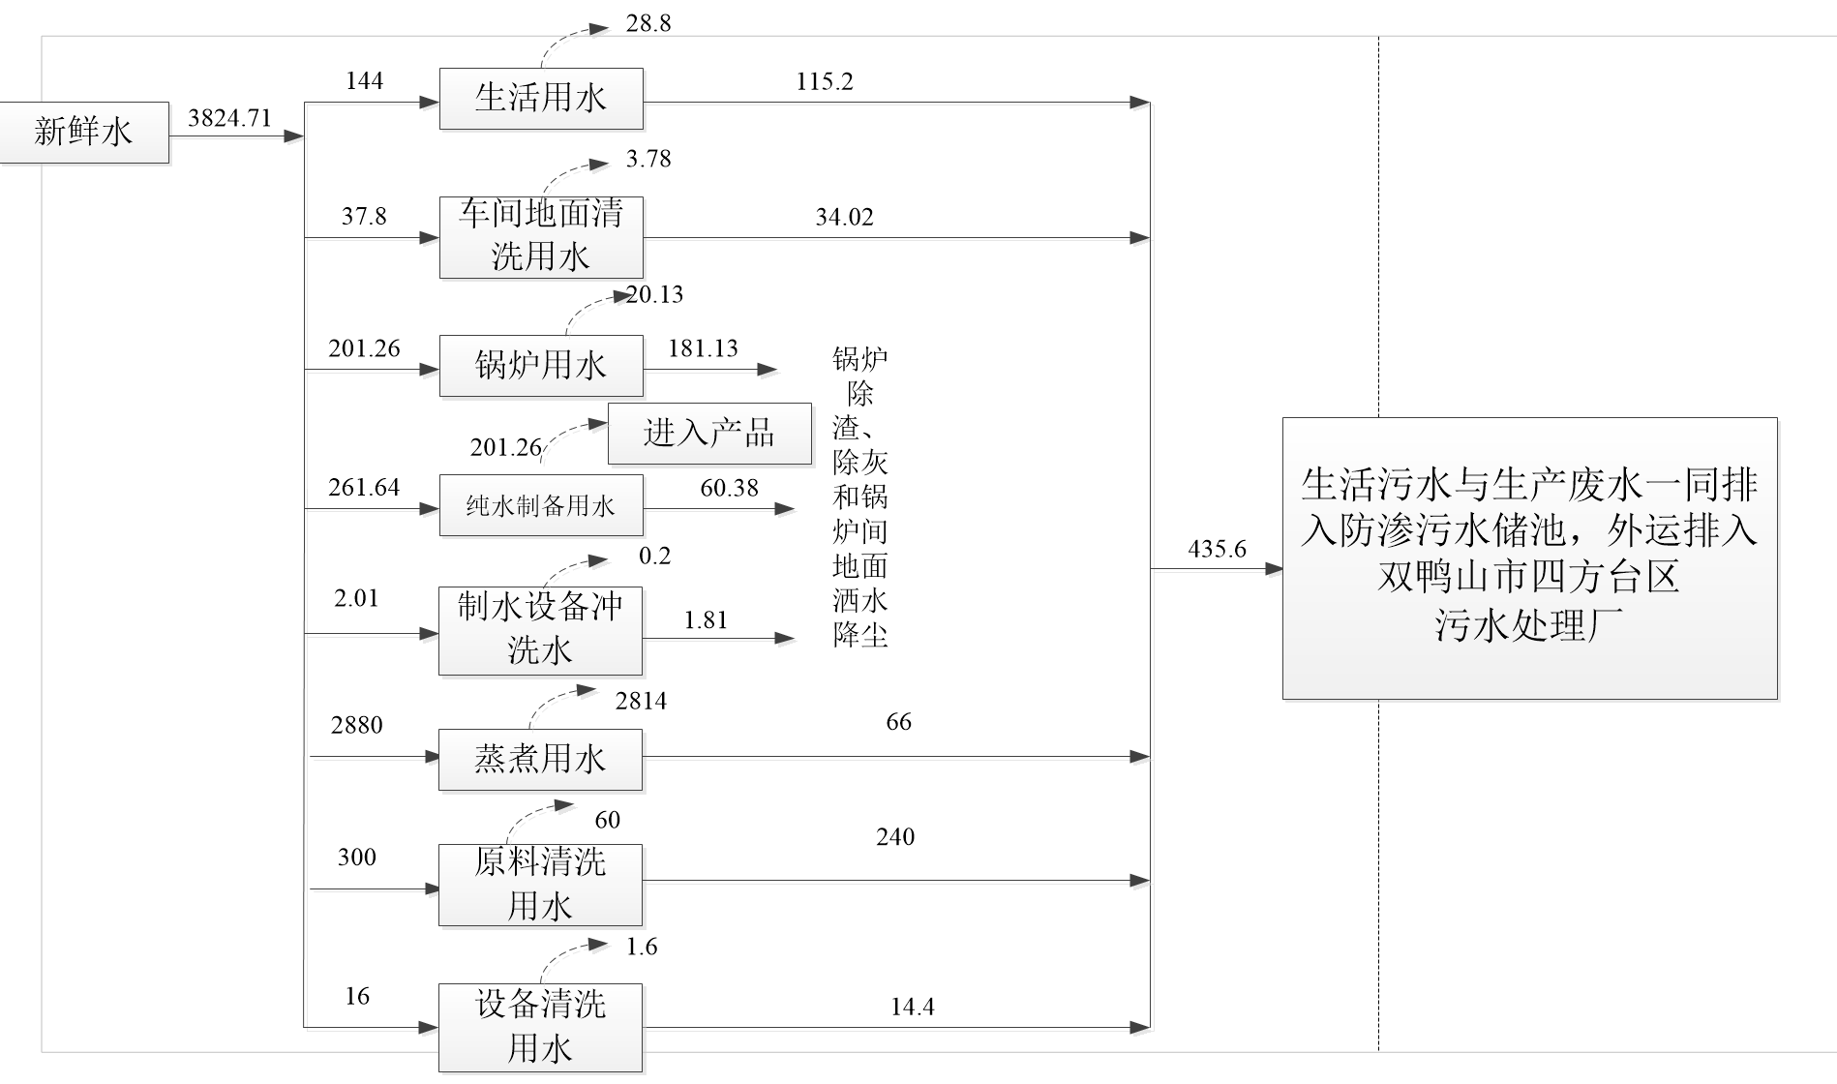  图2-1 水平衡图  （3）供热  ①生活供暖  本项目冬季生产不需要供暖。  ②生产供热  生产供热由厂内自建3t/h的燃生物质蒸汽锅炉提供。  生物质燃料耗用量的计算：本项目锅炉功率为2.1MW，即0.0021GJ/s，低位发热值为16.77MJ/kg，即16.77GJ/t，锅炉效率按85%。  生物质燃料耗用量=0.0021GJ/s×3600s/h÷（16.77GJ/t×85%）=0.53t/h  本项目锅炉冬季运行，年运行120天，日运行8h，则年燃用生物质成型燃料的量为508.8t。  （4）供电：本项目供电由当地供电局提供。  （5）制冷  本项目冷库采用风冷制冷。  7、环保投资  本项目环保投资具体情况见表2-7。  表2-7 环保投资一览表  类别 防治措施 投资（万元）  废气治理措施 布袋除尘器+30m高的烟囱排放 3  全密闭，地埋，定期喷洒除臭剂 2  废水治理措施 污水储池+拉运 8  噪声治理措施 选取低噪声设备，采取减振、隔声等措施 2  固废治理措施 生活垃圾、不合格产品、废反渗透膜和废滤芯集中收集，送生活垃圾填埋场处置；废弃包装、锅炉灰渣及布袋除尘器收尘统一收集，外售综合利用 2  环保设施 运行费用 环保设施的运行、维护、维修费用 0.5  环保投资（万元） 17.5  占总投资比例（%） 6.73
工艺流程和产排污环节 | 工艺流程简述：  一、施工期  施工活动的工程内容主要为：建设一体化污水处理设施、锅炉布袋除尘器及玉米生产线设备安装，主要影响范围为项目场区区域，施工过程将产生施工扬尘、施工废水、施工噪声、施工固废及生活垃圾等污染物，主要环境影响因子包括环境空气、水环境、声环境、人群健康等，并新增少量水土流失。  本项目施工期工艺流程图如下：  场地平整  基础施工  安装设备  噪声  扬尘  噪声  扬尘  噪声  粉尘  图2-2 施工期工艺流程及产污节点图  二、营运期  工艺流程图  项目主要生产工艺流程及产污环节见下图2-3。  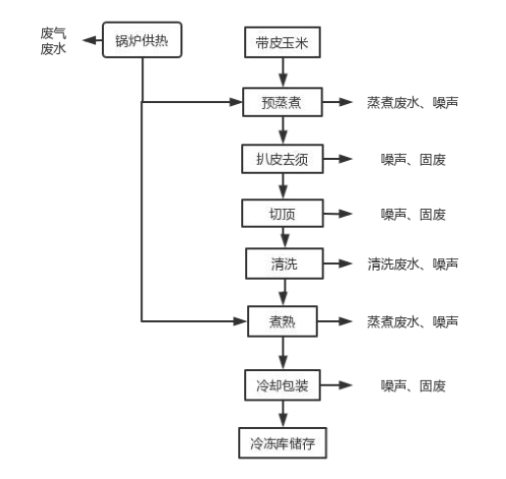  图2-3 玉米生产工艺流程及产污节点图
与项目有关的原有环境污染问题 | 双鸭山市四方台区太保镇开源村宝宇种植农民专业合作社成立于2021年4月，并于同年9月玉米生产线运行投产。投产运行至22年1月，未办理环评手续，后项目被生态环境部们处罚，停产至今，无法进行源强现状监测。本次为企业办理环评手续，我单位受双鸭山市四方台区太保镇开源村宝宇种植农民专业合作社的委托，承担了该项目的环境影响评价工作。  1、原有环境污染问题  本项目污水防治措施和废气防治措施不满足环保要求。  2、“以新代老”措施及整改要求  本项目新建20m³防渗污水储池，由罐车自行拉运排入双鸭山市四方台区污水处理厂，防渗储池采取地埋式，污水能自流进储池内，污水储池密闭，地埋区域定期喷洒除臭剂。生物质锅炉产生的锅炉废气经布袋除尘器处理后，锅炉烟气经30m高烟囱排放。

三、区域环境质量现状、环境保护目标及评价标准
区域  环境  质量  现状 | 1、大气环境  （1）基本污染物  根据《2020年双鸭山市环境空气质量状况》可知，自2020年1月起，双鸭山市区环境空气执行GB3095-2012《环境空气质量标准》中二级标准。2020年，双鸭山市监测天数为366天，获得有效天数为366天，经统计我市达标天数为349天，空气质量一级优239天，二级良110天，三级轻度污染13天，四级中度污染2天，五至六级重度、严重污染2天，达标率95.4%。其中PM_{2.5}年平均浓度值为26μg/m³、PM₁₀年平均浓度值为44μg/m³、SO₂年平均浓度值为10μg/m³、NO₂年平均浓度值为14μg/m³、CO年平均浓度值为0.5mg/m³，平均浓度第95百分位数为1.0mg/m³、O₃－8h年平均浓度值为71μg/m³、平均浓度第90百分位数为103μg/m³。  满足《环境空气质量标准》（GB3095-2012）及其修改单中二级标准的要求。本项目所在区域环境质量为达标区。  表3-1 区域空气质量现状评价表  污染物 年评价指标 现状浓度/ (μg/m³) 标准值/ (μg/m³) 占标率/ % 达标情况  SO₂ 年平均质量浓度 10 60 16.7 达标  NO₂ 年平均质量浓度 14 40 35 达标  PM₁₀ 年平均质量浓度 44 70 62.9 达标  PM_{2.5} 年平均质量浓度 26 35 74.3 达标  CO 年平均质量浓度 500 4000 12.5 达标  O₃ 年平均质量浓度 71 160 44.4 达标  （2）其他污染物  本项目大气环境空气质量特征因子引自黑龙江省星科环境监测有限公司于2022年10月25日出具的报告编号XKJC20221013的检测报告，详见附件。  ①监测项目  氨、硫化氢、TSP。  ②监测时间  监测时间：2022年06月24~26日，连续监测3天。  ③监测点位  监测点位置具体见表3-2和图3-1。  表3-2 项目环境空气现状监测布点一览表  编号 监测点名称 监测点坐标/° 监测因子 相对厂址方位 相对厂界 距离/m  经度 纬度  G1 项目东北侧 131.34516299 46.65425997 氨、硫化氢、TSP 东北 40  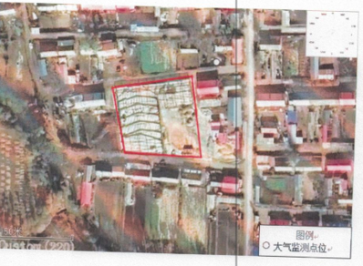  图3-1 项目环境空气现状监测布点图  ⑤监测结果  本次环境空气质量现状监测结果见表3-3。  表3-3 环境空气质量现状监测结果  监测 点位 监测点坐标/° 污染物 平均时间 评价标准 （μg/m³） 监测浓度范围（μg/m³） 最大浓度占标比（%） 超标率（%） 达标情况  经度 纬度  项目东北侧 131.34516299 46.65425997 TSP 日均 300 79~84 28 0 达标  氨 小时值 200 70~90 48 0 达标  硫化氢 小时值 10 0.001L 0 0 达标  由表3-3可知，本项目所在区域在监测时段内TSP的24小时浓度满足《环境空气质量标准》（GB3095-2012）中的二级标准限值要求、NH₃和H₂S 1小时平均值满足《环境影响评价技术导则 大气环境》（HJ2.2-2018）附录D其他污染物空气质量浓度参考限值。  2、地表水环境  水环境质量现状调查优先采用生态环境保护主管部门统一发布的水环境状况信息。本项目污水自行拉运至双鸭山市四方台区污水处理厂，双鸭山污水处理厂污水排入扁石河，扁石河汇入七星河，七星河汇入挠力河，距本项目最近的国控断面为挠力河口内，因此地表水环境现状数据来自于双鸭山市2021年四个季度水质环境质量报告，双鸭山市2021年水质环境质量见表4.2-6。  表3-4 双鸭山市2021年水质环境质量（截取）  时间 断面性质 点位名称 水质监测项目 达标项目个数 达标率 功能区标准 本季度 超标项目 超标倍数 监测频次 监测项目  2021年一季度 国控断面 挠力河口内 24 23 95.8 III类 IV类 化学需氧量 0.1 3次/季 水温、pH、溶解氧、电导率、浊度、高锰酸盐指数、化学需氧量、五日生化需氧量、氨氮、总磷、铜、锌、氟化物、硒、砷、汞、镉、六价铬、铅、氰化物、挥发酚、石油类、阴离子表面活性剂和硫化物。  2021年二季度 10 10 100% III类 III类 / / 3次/季 水温、pH、溶解氧、电导率、高锰酸盐指数、化学需氧量、五日生化需氧量、氨氮、总磷、总氮  2021年三季度 11 11 100% III类 III类 / / 3次/季 水温、pH、溶解氧、电导率、高锰酸盐指数、化学需氧量、五日生化需氧量、氨氮、总磷、总氮、浊度  2021年四季度 11 11 100% III类 III类 / / 3次/季  由上表可知，挠力河挠力河口内断面水体能够到达《地表水环境质量标准》（GB3838-2002）Ⅲ类标准。  3、声环境  本项目位于双鸭山市四方台区太保镇开源村，区域声环境质量良好。  黑龙江省星科环境监测有限公司于2022年4月15日对本项目北侧、东侧、南侧环境保护目标处各设1个监测点，本次评价共设3个声环境监测点，监测结果见下表。  表3-5 声环境现状监测结果  监测点位 监测结果dB(A)  2022.6.24 2022.6.25  昼间 夜间 昼间 夜间  厂区北侧敏感点1 52 40 52 40  厂区东侧敏感点2 51 41 51 41  厂区南侧敏感点3 51 41 52 40  厂区西侧敏感点4 50 41 51 40  由表可知，本项目厂界外周边50m范围内声环境保护目标环境质量现状可以满足《声环境质量标准》（GB3096-2008）2类标准要求，本项目所处区域的现状声环境质量总体较好。
环境  保护  目标 | 据现场踏勘可知，本项目厂界外500米范围内无地下水集中式饮用水水源和热水、矿泉水、温泉等特殊地下水资源；无自然保护区、风景名胜区、居住区、文化区。  项目声环境敏感目标和大气环境敏感目标分布情况见下表3-6、3-7，环境敏感目标分布图3-2。  表3-6 声环境保护目标信息表  环境 要素 名称 保护对象 相对厂址方位 与厂界最近距离（m） 保护内容 影响规模 环境功能区  声环境 开源村 居住区 E 15 人群 150人 《声环境质量标准》(GB3096-2008)中的2类标准  表3-7 大气环境保护目标信息表  名称 坐标（°） 保护 对象 相对厂址方位 相对厂界最近距离（km） 保护内容 环境功能区  东经 北纬  运输社老头队 131.2259979 46.6852989 农村地区人群较集中区域 SSE 1.362819402 人群 《环境空气质量标准》（GB3095-2012）中二级标准  七分所六中地铺 131.2250061 46.6777 SSE 2.093986121 人群  中华村 131.2359924 46.7114983 NE 2.339802025 人群  开源村 131.2169952 46.6964989 NNE 0.13010954 人群  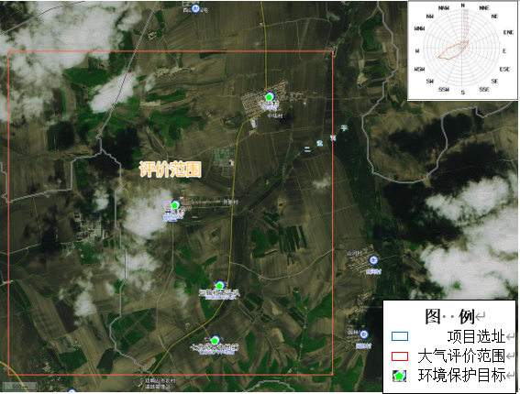  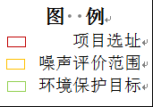  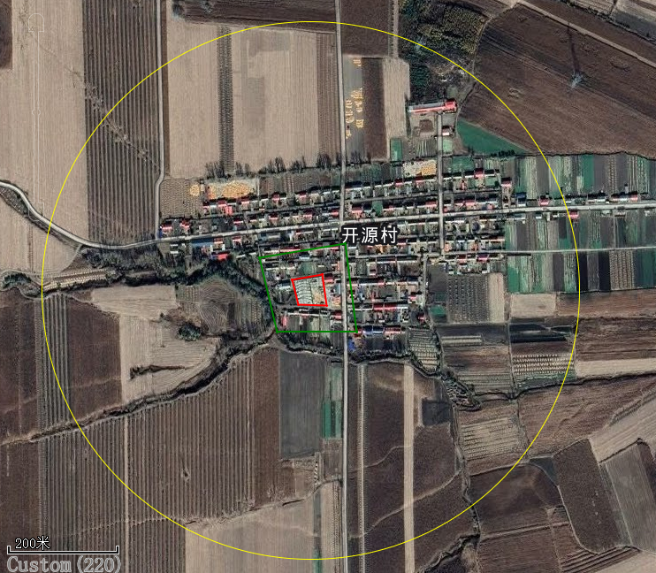  图3-2项目环境敏感目标分布图
污染  物排  放控  制标  准 | 1、废气  本项目施工期扬尘执行《大气污染物综合排放标准》（GB16297-1996）表2无组织排放限值要求，颗粒物≤1.0mg/m³。  表3-8《大气污染物综合排放标准》（GB16297-1996）无组织排放标准  污染物 颗粒物  无组织 排放 监控点 周界外浓度最高点  监控浓度限值 1.0mg/m³  恶臭气体执行《恶臭污染物排放标准》（GB14554-93），详见下表。  表3-8 《恶臭污染物排放标准》（GB14554-93）  标准名称及级（类）别 项目 单位 限值  《恶臭污染物排放标准》（GB14554-93） 氨 厂界标准值 mg/m³ 1.5  最高允许排放速率（15m） kg/h 4.9  硫化氢 厂界标准值 mg/m³ 0.06  最高允许排放速率（15m） kg/h 0.33  臭气浓度 厂界标准值 无量纲 20  锅炉烟气执行《锅炉大气污染物排放标准》（GB13271-2014）表2中燃煤锅炉标准，详见下表。  表3-9 锅炉大气污染物排放标准  燃煤锅炉 控制项目 大气污染物排放浓度限值 污染物排放监控位置  二氧化硫 300mg/m³ 烟囱或烟道  氮氧化物 300mg/m³  颗粒物 50mg/m³  烟气黑度（林格曼黑度，级） ≤1 烟囱排放口  - 废水  本项目废水执行《污水综合排放标准》（GB8978-1996）表4三级标准，详见下表。  表3-10 污水综合排放标准  pH COD BOD₅ SS 总磷 氨氮  标准要求（mg/L） 6~9（无量纲） ≤500 ≤300 ≤400 / /  3、噪声  本项目运营期厂界噪声执行《工业企业厂界环境噪声排放标准》（GB12348−2008）中的2类标准，标准值见表3-11。  表3-11 工业企业厂界环境噪声排放标准 单位：dB(A)  类别 标准值  昼间 夜间  2类 60 50  4、固体废物  固体废物污染物控制标准：一般固废执行《一般工业固体废物贮存和填埋污染控制标准》（GB18599-2020）标准要求。
总量  控制  指标 | 表3-12总量控制指标表  污染物 预测排放量t/a 核定排放量t/a  COD 0.024 0.183  NH₃ 0.001 0.001  颗粒物 0.003 0.19  二氧化氮 0.519 0.91  二氧化硫 0.173 1.14

四、主要环境影响和保护措施
施工  期环  境保  护措  施 | 本项目施工期建设污水储池、锅炉布袋除尘器及生产线设备安装，主要环节影响是施工机械噪声、车辆尾气和运输扬尘、施工人员产生的生活污水和建筑垃圾、生活垃圾等。  一、水环境影响分析  （1）施工废水  施工废水产生量约0.5t/d，废水中含有大量的泥沙与悬浮物（SS浓度在600mg/L左右）。污染物产生源强初步估算为：SS：0.0003t。施工废水经防渗沉淀池沉淀后回用于施工场地洒水和降尘等，不外排。  （2）由于施工人员较少，且施工期比较短，生活污水排入防渗化粪池，定期清掏外运堆肥。  二、环境空气影响分析  施工期的大气污染源主要来自于建筑材料运输过程中产生扬尘和汽车尾气、施工过程中产生的扬尘。  （1）运输车辆产生的尾气和扬尘  运输车辆产生的尾气和扬尘，建议采取如下措施：  ①运输车辆尾气：加强往返于施工区车辆的管理和维修，使用有害物质量少的优质燃料，以减少尾气排放污染大气。  ②运输车辆扬尘：采取厂区道路定期清理清扫，洒水降尘（该措施依据季节选择性使用），以避免扬尘。  采取以上措施后，运输车辆产生的尾气和扬尘满足《大气污染物综合排放标准》（GB16297-1996）表2中无组织放标准要求。  （2）施工过程产生的扬尘  施工过程会产生一定量的扬尘。对易起尘废弃建筑材料实行库存或加盖苫布，施工期较短，伴随施工期结束，该影响会消除，不会对周围的大气环境造成影响。施工过程产生的扬尘能够满足《大气污染物综合排放标准》（GB16297-1996）表2中无组织排放相关限值。  三、声环境影响分析  施工期间，运输车辆和各种机械都是主要的噪声源，噪声源强在85~90dB（A）。建议在施工期间采取以下相应措施降低噪声：  ①加强施工管理，合理安排作业时间，严格按照施工噪声管理的有关规定；  ②尽量采用低噪声施工设备和噪声低的施工方法；  ③作业时在高噪声设备周围设置屏蔽；  ④加强运输车辆的管理，建材等运输在白天进行，并控制车辆鸣笛，禁止22:00-6:00时间段内运输和施工。  通过上述措施可以使所在地的声环境达到《建筑施工场界环境噪声排放标准》（GB12523-2011）中规定的标准。  四、固体废物影响分析  本项目施工期产生的固体废物主要是施工期建筑垃圾、施工人员生活垃圾。  （1）施工建筑垃圾  本项目此施工期固废主要为建筑垃圾，还有本工程施工剩余的建筑材料，包括石料、木料等。本项目产生的建筑垃圾应及时清运至指定地点处置，防止建筑垃圾对外环境的影响。  （2）生活垃圾  施工人员产生的生活垃圾若随意堆放，不仅影响施工区环境景观，而且影响施工区环境卫生，夏秋季易造成蚊、蝇孽生或鼠类繁殖，导致疾病流行，进而威胁施工人员身体健康。生活垃圾做到日产日清，生活垃圾集中收集，由送生活垃圾填埋场填埋。  综上所述，本项目施工期产生的固体废物均能无害化处置。
运营  期环  境影  响和  保护  措施 | 一、废水  本项目运营期产生的废水主要为职工生活污水及锅炉排污水。  本项目生活污水产生量为115.2t/a。生活污水中污染物主要为COD、BOD₅、SS、NH₃-N。  本项目建成后，年燃生物质成型燃料508.8t，则锅炉排污水产生量为181.13t/a，COD产生量为0.01t/a，COD的产生浓度为77.2mg/L。锅炉排污水产生量较小，合计每天1.51t，用于锅炉房及灰渣的洒水降尘，不外排。  生产废水主要为生产设备清洗废水、玉米清洗废水、玉米漂烫冷凝水。其中生产设备清洗废水量按照用水量90%计算，设备清洗废水量为14.4t/a；玉米清洗废水量类比《张家口市穗康鲜食玉米开发有限责任公司第二加工车间项目竣工环境保护验收报告》，该项目年生产1701万穗玉米，玉米清洗废水量为8m³/d，本项目年生产350万穗玉米，玉米清洗废水量为2t/d，240t/a；由于玉米漂烫工序是使用高温蒸汽直接与玉米接触使玉米快速变熟，玉米和设备与冷空气接触产生冷凝水，漂烫冷凝水产生量为0.55t/d，66t/a。由于锅炉外废水用于锅炉冲渣及厂区抑尘不外排，本项目废水总排放量为435.6t/a。  本项目污水水质参考《青冈县万德福粘玉米种植专业合作社速冻粘玉米加工项目竣工环境保护验收监测报告》水质。本项目类比青冈县万德福粘玉米种植专业合作社速冻粘玉米加工项目的原因：一是青冈县万德福粘玉米种植专业合作社速冻粘玉米速冻项目的生产线与本项目新建玉米冷冻生产线相同，加工的原料及产品也相同；二是青冈县万德福粘玉米种植专业合作社速冻粘玉米加工项目加工生产工艺与本项目生产加工工艺相同，均为将成熟玉米采收后进行剥皮、检验、清洗、漂烫、冷却、修整、速冻这些工序，进行玉米加工。三是青冈县万德福粘玉米种植专业合作社速冻粘玉米加工项目与本项目处理废水的方式相同。青冈县万德福粘玉米种植专业合作社速冻粘玉米加工项目产生的生活污水和生产废水处理方式为废水排入废水沉淀池，定期由专用车辆清掏外运至排水管网处倾倒。本项目生产废水和生活污水排入厂区新建4m×2.5m×2m双层防渗污水储池，总容积为20m³，3天清掏一次，清掏的废水由专用车辆外运至四方台区污水处理厂处理；所以本项目废水水质参考青冈县万德福粘玉米种植专业合作社速冻粘玉米加工项目是可行的。根据《青冈县万德福粘玉米种植专业合作社速冻粘玉米加工项目竣工环境保护验收监测报告》得知，废水水质为：COD浓度为235mg/L、SS浓度为125mg/L、氨氮浓度为20.6mg/L；同时参照《西平金三麦食品有限公司年产2万吨速冻食品生产线项目竣工环境保护验收监测报告》水质，其生产产品及工艺与本项目相似，污水总排口污染物浓度为：COD浓度为224mg/L、SS浓度为150mg/L、氨氮浓度为23.23mg/L。两个项目验收监测报告中污水水质基本相同，故类比可行。  因此本项目废水水质及污染物排放量为：COD浓度为235mg/L，0.102t/a，氨氮浓度为20.6mg/L，0.008t/a，废水水质满足《污水综合排放标准》（GB8978-1996）表4中三级标准限值要求，生活污水、生产设备清洗废水、玉米漂烫冷凝水、玉米清洗废水排入厂区新建4m×2.5m×2m，总容积为20m³的双层防渗污水储池，清掏周期为3天一次，废水由专用车辆外运至双鸭山市四方台区污水处理厂处理。  本项目废水污染物产生情况见下表4-1。  表4-1废水污染源源强核算结果及相关参数一览表  污染源 污染物 污染物产生 治理措施 污染物排放 排放时间/h  核算方法 产生废水/t/a 产生浓度/mg/L 产生量/t/a 工艺 效率% 核算方法 排放废水/t/a 排放浓度/mg/L 排放量/t/a  混合废水 COD 类比法 435.6 235 0.235 储池 / 类比法 435.6 235 0.235 960  NH₃-N 20.6 0.010 / 20.6 0.010  本项目废水污染物及污染治理设施情况见下表。  表4-2废水类别、污染物及污染治理设施信息表  序号 废水类别 污染物种类 排放去向 排放规律 污染治理设施 排放口编号 排放口设置是否符合要求 排放口类型  污染治理设施编号 污染治理设施名称 污染治理设施工艺  1 混合废水 COD、氨氮 由罐车自行拉运排入双鸭山市四方台区污水处理厂 间断排放，排放期间流量稳定 / / / DW001 是 一般排放口  表4-3 废水污染物排放信息表  序号 排放口编号 污染物种类 排放浓度/（mg/L） 年排放量/（t/a）  1 DW001 COD 235 0.235  4 氨氮 20.6 0.010  全厂排放口合计 COD 0.235  氨氮 0.010  表4-4 废水间接排放口基本情况表  序号 排放口编号 排放口地理坐标（°） 废水排放量（万t/a） 排放去向 排放规律 间歇排放时段 受纳污水处理厂信息  经度 纬度 名称 污染物种类 国家或地方污染物排放标准浓度限值（mg/L）  1 DW001 131.34450451 46.65425353 0.0372 双鸭山市四方台区污水处理厂 非连续排放，流量不稳定且无规律，但不属于冲击型排放 // 双鸭山市四方台区污水处理厂 COD 50  BOD₅ 5（8）  SS 10  氨氮 10  总磷 0.5  动植物油 10⁵（个/L）  （2）废水监测要求  依据《排污单位自行监测技术指南 总则》（HJ819-2017）、《排污单位自行监测技术指南 食品制造》（HJ1084-2020）要求，确定本项目废水污染源监测计划，具体见下表。  表4-5 监测计划  环境要素 监测地点 监测项目 监测时间及频率  水环境 总排口 pH、COD、BOD₅、SS、氨氮、总磷 1 次/半年  （二）污染防治措施及可行性分析  （1）废水污染防治措施  本项目锅炉排污水和软化处理废水用于锅炉除渣、除灰和锅炉间地面洒水降尘，不外排。本项目生活污水、车间地面清洗废水、蒸煮废水、原料清洗废水、设备清洗废水一同排入防渗污水储池。生产废水满足《污水综合排放标准》（GB8978-1996）三级标准，由罐车自行拉运排入双鸭山市四方台区污水处理厂，处理后排入扁石河，最终排入七星河。  （2）双鸭山市四方台区污水处理厂依托可行性分析  本项目废水暂存于防渗污水储池，定期拉运至双鸭山市四方台区污水处理厂处理，双鸭山市四方台区污水处理厂设计处理规模1万m³/d，采用污水处理工艺为：进水→粗格栅及提升泵站→细格栅及旋流沉砂池→调节池→A2/O反应池→二沉池→二次提升泵站及污泥泵站→絮凝沉淀池→紫外消毒，入厂废水经处理达到一级A标准后排入扁石河，汇入七星河；本项目新增废水量为3.63t/d，负荷量很小，水质不复杂，本项目排水水质符合双鸭山市四方台区污水处理厂进水水质要求。因此，本项目废水进入双鸭山市四方台区污水处理厂处理是可行的。  二、废气  （一）源强核算及达标排放情况  （1）正常工况  本项目锅炉除渣过程在锅炉房内完成，并配合洒水降尘措施，锅炉灰渣暂存在锅炉房内，杜绝露天堆放。锅炉渣在室内存放，并配合表面洒水降尘不会形成动力起尘的粉尘影响。本项目不考虑锅炉灰渣库粉尘影响。  本项目运行期产生的废气为储池产生恶臭气体、和燃生物质锅炉产生的锅炉烟气。  ①恶臭气体  项目采用污水储池密闭，企业定期在储池区域喷洒除臭剂，臭气对环境影响小。  ②锅炉烟气  本项目年燃生物质成型燃料的量为508.8t/a。本项目锅炉污染物产排污系数根据《污染源源强核算技术指南锅炉》（HJ991-2018）中5.4 产污系数法确定。  根据《排放源统计调查产排污核算方法和系数手册》中“4430工业锅炉（热力供应）行业系数手册”中产污系数，本项目燃生物质锅炉产污系数见表4-6。  表4-6 工业锅炉（热力生产和供应行业）产排污系数表  污染物指标 单位 产污系数 末端治理技术名称 去除效率（%）  工业废气量 标立方米/吨-原料 6240 / 0  二氧化硫 千克/吨-原料 17S / 0  颗粒物 千克/吨-原料 0.5 袋式除尘 99  氮氧化物 千克/吨-原料 1.02 / 0  收到基硫=空气干燥基全硫×（100-收到基水分）/（100-空气干燥基水分）=0.02×（100-5.5）/（100-5.55）=0.02%  汞及其化合物排放量  式中：E_{Hg}——核算时段内汞及其化合物排放量（以汞计），t/a；  R——核算时段内锅炉燃料耗量，508.8t/a；  m_{Hgar}——收到基汞的含量，μg/g，根据《中国农村地区生物质燃料燃烧的汞排放研究》（北京大学），取7.94×10⁻³μg/g；  η_{Hg}——汞的协同脱除效率，%，取70%。  由计算可得出汞及其化合物排放量为1.21×10⁻⁶t/a。  表4-7 生物质锅炉污染物产排情况一览表  污染物指标 产生浓度（mg/m³） 产生量（t） 排放浓度（mg/m³） 排放量（t）  工业废气量 3174912m³ 3174912m³  SO₂ 54.72 0.173 54.72 0.173  颗粒物 80.78 0.254 0.81 0.003  氮氧化物 169.38 0.519 169.38 0.519  汞及其化合物 1.27×10⁻³ 4.03×10⁻⁵ 3.81×10⁻⁴ 1.21×10⁻⁶  综上可知，生物质锅炉排放的污染物浓度符合《锅炉大气污染物排放标准》（GB13271-2014）中表2燃煤锅炉标准（颗粒物浓度≤50mg/m³，SO₂浓度≤300mg/m³，NOx浓度≤300mg/m³）限值要求，生物质锅炉配套烟囱为30m，满足《锅炉大气污染物排放标准》（GB13271-2014）中表4燃煤锅炉房烟囱最低允许高度锅炉装机容量2~＜4t/h最低高度30m要求。  正常工况下废气源强核算结果见表4-8。  表4-8 废气产生及排放情况一览表  类型 排放源 污染物 污染物产生 治理措施 污染物排放 排放 时间（h）  核算方法 废气产生量m³/h 产生浓度 （mg/m³） 产生量 （kg/h） 工艺 效率 （%） 是否为可行性技术 核算 方法 废气排放量m³/h 排放浓度 （mg/m³） 排放量 （kg/h）  有组织废气 生物质锅炉 二氧化硫 物料衡算法 3307.2 54.72 0.18 布袋除尘器，30m高烟筒排放 99 是 物料 衡算 3307.2 54.72 0.18 960  氮氧化物 169.38 0.372 / / 169.38 0.372  颗粒物 80.78 0.313 / / 0.81 0.003  汞及其化合物 1.27×10⁻³ 4.19×10⁻⁵ 70 是 3.81×10⁻⁴ 1.26×10⁻⁶  （2）非正常工况  本项目锅炉以布袋除尘器故障的情况下计算非正常工况，去除效率降低至0%考虑。本项目年运行120天，每次污染物非正常排放情况发生时间不超过1小时，每年发生次数不超过2次。  大气污染物源强非正常排放核算下表。  表4-9 污染源非正常排放核算表  污染源 非正常排放原因 污染物 非正常排放浓度（mg/m³） 非正常排放速率（kg/h） 单次持续时间（h） 年发生频次 应对措施  生物质锅炉 布袋除尘器故障，去除效率降低至0% 颗粒物 80.78 0.313 ≤1 ≤2次 加强日常检修  （3）废气排放口基本情况  本项目废气产生及排放情况见下表。  表4-10 废气产生及排放情况表  序号 排放源 排放口编号 污染物种类 排放口名称 排放口类型 坐标（°） 排气筒情况 其他信息  经度 纬度 高度 内径 排气温度  1 生物质锅炉 DA001 颗粒物 烟囱 一般排放口 131.22401834 46.69793818 30m 0.4m 120℃ /  二氧化硫  氮氧化物  林格曼黑度  （4）监测计划  依据《排污单位自行监测技术指南总则》(HJ819-2017)、《排污单位自行监测技术指南 食品制造》（HJ1084-2020）、《排污单位自行监测技术指南 酒、饮料制造工业》（HJ1028-2019）及《排污单位自行监测技术指南 火力发电及锅炉》（HJ820-2017）确定本项目监测计划，具体见下表。  表4-11 本项目污染源监测计划  类型 监测项目 监测点 监测频率  有组织废气 烟囱排放口 颗粒物、二氧化硫、氮氧化物、林格曼黑度 1次/月  无组织废气 臭气浓度、氨、硫化氢、TSP 厂界 1次/半年  （二）污染治理措施及环境影响分析  本项目锅炉烟气经布袋除尘器（除尘效率按99%计）处理后由30m高烟囱排放，符合《排污许可证申请与核发技术规范 锅炉》（HJ1033-2019）中的要求。因此，属于可行性技术。  综上，本项目采取的废气污染防治措施可行，废气经处理后对大气环境影响较小。  三、噪声  （1）噪声源  本项目运营期噪声源主要为各生产线生产设备噪声，根据《环境噪声与振动控制工程技术导则》，项目生产设备噪声源强在70～90dB(A)之间，项目噪声污染源源强核算结果及相关参数见表4-12。  表4-12 噪声污染源源强核算结果及相关参数一览表  噪声源 声源类型 噪声源强 降噪措施 噪声排放值 持续时间 （h）  噪声值 dB（A） 工艺 降噪效果 dB（A） 噪声值 dB（A）  三项高压变压器 频发 80 选取低噪声设备，采取减振、隔声等措施 25 55 960  玉米扒皮机 频发 70 25 45 960  包装机 频发 80 25 55 960  切头去尾分等一体机 频发 70 25 45 960  玉米棒提升机 频发 70 25 45 960  高压滚杠清洗机 频发 70 25 45 960  龙门提升水果玉米盐浸机 频发 70 25 45 960  龙门提升板带压覆玉米滚烫机 频发 80 25 55 960  龙门提升板带气泡冷却机 频发 75 25 50 960  单向传送带 频发 80 25 55 960  单向传送带 频发 80 25 55 960  升降式提升机 频发 90 25 65 960  一拖二电脑全自动杀菌锅 频发 80 25 55 960  （2）监测计划  依据《排污单位自行监测技术指南 总则》（HJ819-2017）要求，确定本项目噪声监测计划，具体见下表。  表4-13噪声监测要求一览表  监测因子 监测点位 监测频次  等效连续A声级 厂界四周 每季一次  （3）污染防治措施及环境影响分析  针对本项目噪声源的特点，本次评价提出以下措施：  ①选用低噪声设备：在满足项目生产工艺的前提下选择低噪声设备，并加装减振垫，从源头上降低噪声。  ②合理布局：在满足生产的前提下综合考虑，设备布置时考虑声源方向性和车间噪声强弱等因素，进行合理布局，进一步降低厂界噪声，将设备安置在设备间内及远离厂界的位置，充分利用院内建筑物的隔声作用，减轻各类声源对周围环境的影响。  ③加强设备的维护，确保设备处于良好的运转状态，杜绝因设备不正常运转时产生的高噪声现象。  ④对高噪声设备加装减振基础。  本项目各生产设备均位于生产车间内，采取减振、消声、隔声等措施，再经距离衰减后可使厂界噪声值满足《工业企业厂界环境噪声排放标准》（GB12348-2008）表1中2类标准，敏感目标处声环境质量满足《声环境质量标准》（GB3096-2008）中2类标准。同时运营期落实好报告中提出的监测要求，发现超标及时采取降噪措施，保证厂界噪声达标排放，对周围声环境影响较小。  四、固体废物  本项目产生的固体废物主要为不合格原料、废弃包装、废反渗透膜和废滤芯、锅炉灰渣、布袋除尘器收尘及员工产生的生活垃圾。  1、不合格原料  本项目生产过程中会产生不合格原料，项目需对玉米进行去头去尾工作，不合格原料包括玉米胞衣、切割产生的废玉米，产生量约为50t/a，不合格原料为一般工业固体废物（类别：方便食品制造，代码：143-001-39），日产日清外售综合利用。  2、废弃包装  生产过程中，产生一定量的废弃包装，根据项目单位提供资料，废弃包装产生量约为0.4t/a，废弃包装为一般工业固体废物（类别：方便食品制造，代码：143-002-39），统一收集，外售综合利用。  3、生活垃圾  本项目员工人数约15人，年工作120天，工作人员生活垃圾排放量按0.5kg/人•d计，则生活垃圾排放量为0.9t/a，集中收集，定期运送至生活垃圾填埋场。。  4、锅炉灰渣  根据《污染源源强核算技术指南锅炉》（HJ991-2018）中的规定，生物质锅炉灰渣产生量以下式进行计算：  式中：——核算时段内灰渣产生量；t  ——核算时段内，锅炉燃料消耗量，t（508.8t/a）  ——收到基灰分的质量分数，%（6.56%）  ——锅炉机械不完全燃烧热损失，%（取10%）  ——收到基低位发热量，kJ/kg（16770kJ/kg）  根据本项目生物质燃料的检验报告中给出的空气干燥基（ad）灰分、空气干燥基水分（Mad）和收到基水分（Mar）计算得出本项目的收到基（ar）灰分质量分数，公式如下：  $$X_{ar}=X_{ad}×\frac{100-M_{ar}}{100-M_{ad}}\%=6.56×\frac{100-5.5}{100-5.55}=6.56$$  带入计算公式后最终求得本项目生物质锅炉灰渣产生量为58.57t/a。锅炉灰渣产生后应封闭暂存，定期外售综合利用。根据《一般固体废物分类与代码》（GB/T39198-2020），类别代码为443-001-64。  5、布袋除尘器收尘  根据布袋除尘器净化效率（99%）计算，除尘器收集粉尘量约为0.251t/a。除尘器收尘与锅炉灰渣一同封闭暂存，外售综合利用。根据《一般固体废物分类与代码》（GB/T39198-2020），类别代码为443-001-66。  6、废反渗透膜和废滤芯  反渗透水处理设备反渗透膜和滤芯每年更换两次，废反渗透膜和废滤芯产生量0.1t/a，废反渗透膜和废滤为一般工业固体废物（类别：其他食品加工废物，代码：152-003-39），由供应厂家更换及回收。  固体废物产生情况见表4-14。  表4-14 一般固体废物一览表  工序 固体废物名称 固废属性 产生量 （t/a） 处置措施 最终去向  工艺 处置量（t/a）  生产 废物 不合格原料 一般工业固废 50 外售 50 综合利用  废弃包装 一般工业固废 0.4 由市政环卫部门统一处理 0.4 外售综合利用  废反渗透膜和废滤芯 一般工业固废 0.1 由市政环卫部门统一处理 0.1 厂家回收  锅炉灰渣 一般工业固废 58.57 封闭暂存 58.57 外售综合利用  布袋除尘器收尘 一般工业固废 0.251 封闭暂存 0.251 外售综合利用  生活 生活垃圾 生活垃圾 0.9 送生活垃圾填埋场处理 0.9 垃圾填埋场  五、地下水  根据《环境影响评价技术导则 地下水环境》（HJ610-2016）附录A中的内容，本项目地下水环境影响评价项目类别为“107 其他食品制造”，属于Ⅳ类项目，项目距开源村水源井（供水户数约100户，供水人口约300人，属于分散式水源地）400m，不属于《建设项目环境影响报告表编制技术指南（污染影响类）（试行）》中的集中式饮用水水源和热水、矿泉水、温泉等特殊地下水资源保护区，因此本项目可不开展地下水环境影响评价工作。  六、土壤  根据《环境影响评价技术导则 土壤环境（试行）》（HJ964-2018）附录A中的内容，本项目土壤环境影响评价项目类别为“其他行业”，属于Ⅳ类项目，因此本项目可不开展土环境影响评价工作。

五、环境保护措施监督检查清单
内容  要素 | 排放口(编号、名称)/污染源 | 污染物项目 | 环境保护措施 | 执行标准
大气环境 | 厂界 | 恶臭气体  氨  硫化氢 | 污水储池密闭 | 《恶臭污染物排放标准》（GB14554-93）表1 恶臭污染物厂界标准值二级新扩改建标准
 | 锅炉 | 颗粒物  SO₂  NOx  汞及其化合物  林格曼黑度 | 布袋除尘器，除尘效率为99%，烟气经高度为30m高的烟囱排放 | 《锅炉大气污染物排放标准》（GB13271-2014）表2中排放浓度限值
地表水  环境 | 生活污水、生产废水 | COD、氨氮 | 生活污水及生产废水一同排入防渗污水储池，由罐车自行拉运排入双鸭山市四方台区污水处理厂，处理后排入扁石河，最终排入七星河。 | 《污水综合排放标准》（GB8978-1996）三级标准
声环境 | 设备噪声 | 噪声 | 低噪声设备、基础减振、厂房隔声 | 《工业企业厂界环境噪声排放标准》（GB12348-2008）中2类标准限值要求
电磁辐射 | / | / | / | /
固体废物 | 职工 | 生活垃圾 | 送生活垃圾填埋场处置 | 《一般工业固体废物贮存和填埋污染控制标准》（GB18599-2020）标准，处置率100%
 | 生产工序 | 不合格原料 | 日产日清外售综合利用
 |  | 废弃包装 | 外售综合利用
 |  | 废反渗透膜和废滤芯 | 交由市政环卫部门清运
 |  | 锅炉灰渣 | 外售综合利用
 |  | 布袋除尘器收尘 | 外售综合利用
土壤及地下水污染防治措施 | 20m³防渗污水储池采用2mm厚的HDPE土工膜及无纺布（两布一膜）作为主防渗层。在主防渗层以上采用混凝土浇筑，地面等效黏土防渗层Mb≥1.5m，渗透系数小于1×10⁻⁷cm/s，可有效防止地下水污染。
生态保护措施 | /
环境风险  防范措施 | /
其他环境  管理要求 | /

六、结论
综上所述，本项目符合国家及地方相关产业政策，选址合理，符合当地区域规划；企业采用的污染防治措施可使污染物达标排放。本项目运营时须严格落实环境影响报告表和工程设计提出的环保对策及措施，严格执行“三同时”制度，确保项目所产生的污染物达标排放。因此，从环境角度考虑，本项目建设是可行的。

附表

建设项目污染物排放量汇总表
项目  分类 | 污染物名称 | 现有工程  排放量（固体废物产生量）① | 现有工程  许可排放量  ② | 在建工程  排放量（固体废物产生量）③ | 本项目  排放量（固体废物产生量）④ | 以新带老削减量（新建项目不填）⑤ | 本项目建成后  全厂排放量（固体废物产生量）⑥ | 变化量  ⑦
废气 | 颗粒物 | / | / | / | 0.03 |  | 0.03 | 0.03
 | SO₂ | / | / | / | 0.173 |  | 0.173 | 0.173
 | NO_{X} | / | / | / | 0.519 |  | 0.519 | 0.519
 | 氨 | / | / | / | 0.00004 |  | 0.00004 | 0.00004
 | 硫化氢 |  |  |  | 0.000001 |  | 0.000001 | 0.000001
废水 | COD | / | / | / | 0.235 |  | 0.235 | 0.235
 | NH₃-N | / | / | / | 0.01 |  | 0.01 | 0.01
一般工业固体废物 | 不合格原料 | / | / | / | 50 | / | 50 | 50
 | 废弃包装 | / | / | / | 0.4 | / | 0.4 | 0.4
 | 废反渗透膜和废滤芯 | / | / | / | 0.1 | / | 0.1 | 0.1
 | 锅炉灰渣 | / | / | / | 58.57 |  | 58.57 | 58.57
 | 布袋除尘器收尘 | / | / | / | 0.251 |  | 0.251 | 0.251
注：⑥=①+③+④-⑤；⑦=⑥-①
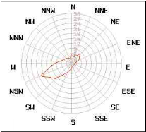
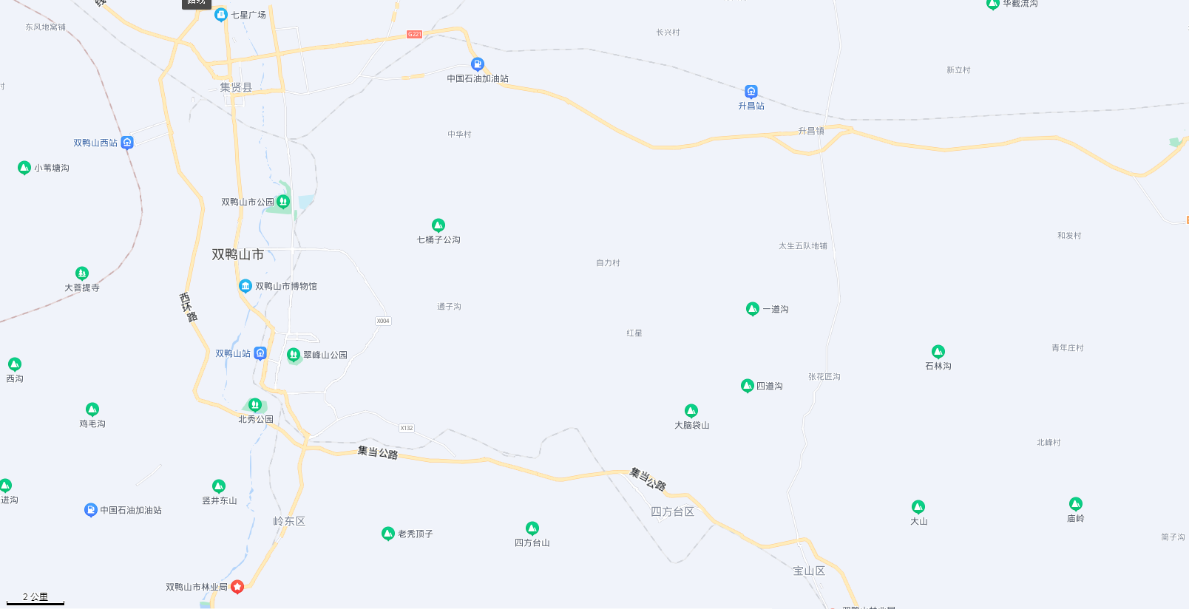
图 例
本项目位置

附图1 项目地理位置图
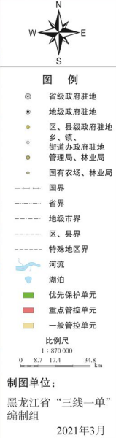
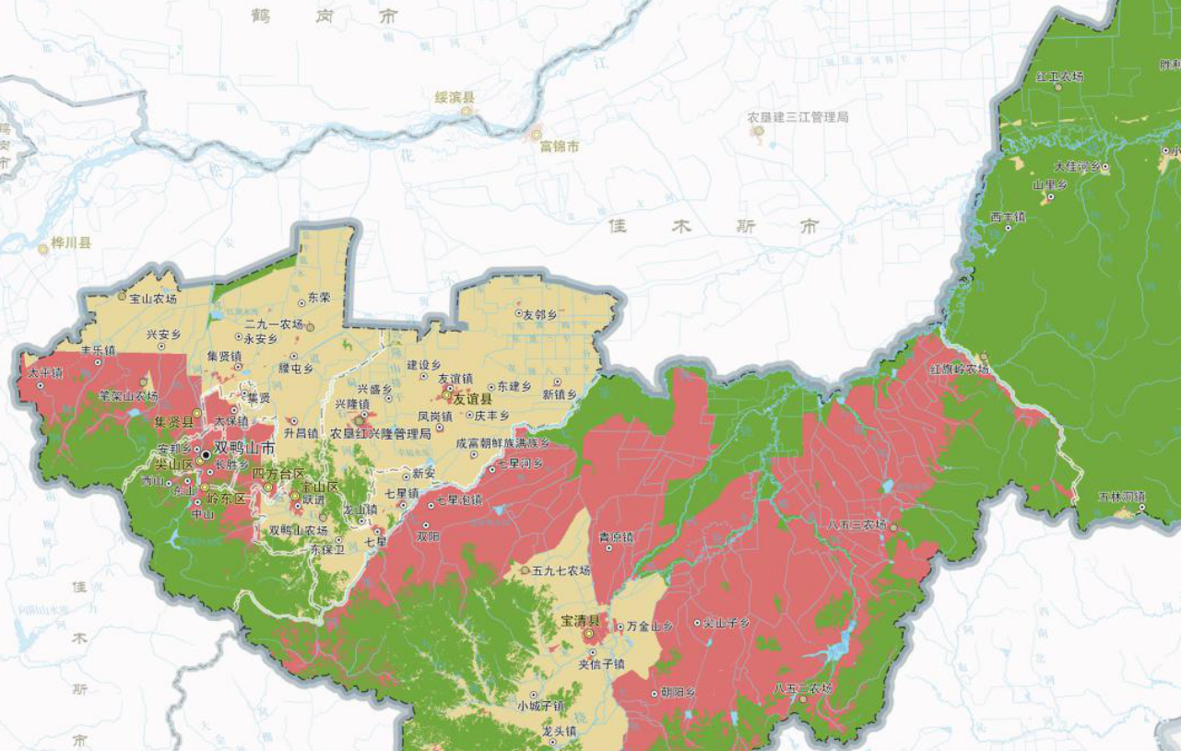
项目位置

附图2 双鸭山市环境管控单元分布图
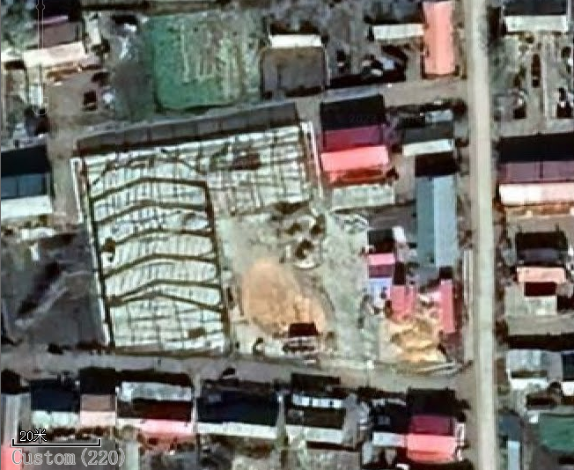
烟囱
生产车间
锅炉房
冷库
办公室

附图3 项目平面布置图
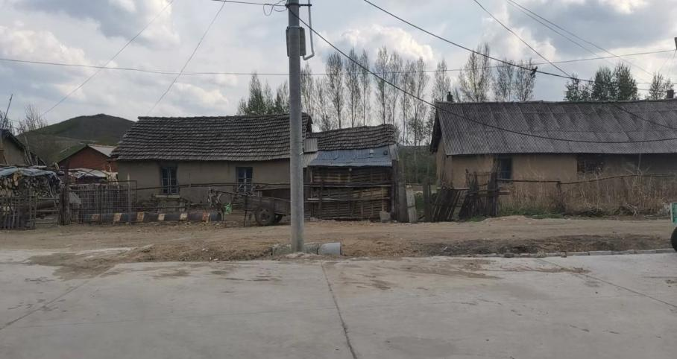  项目南侧 | 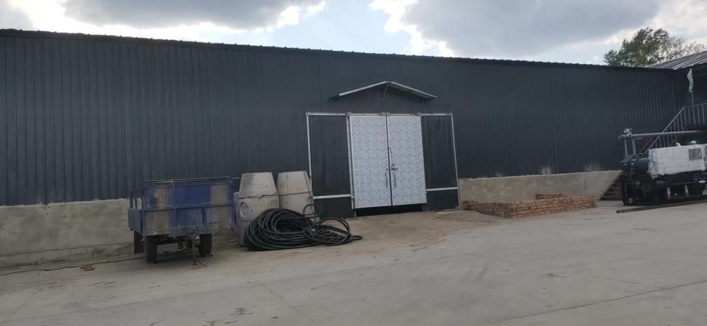  项目西侧
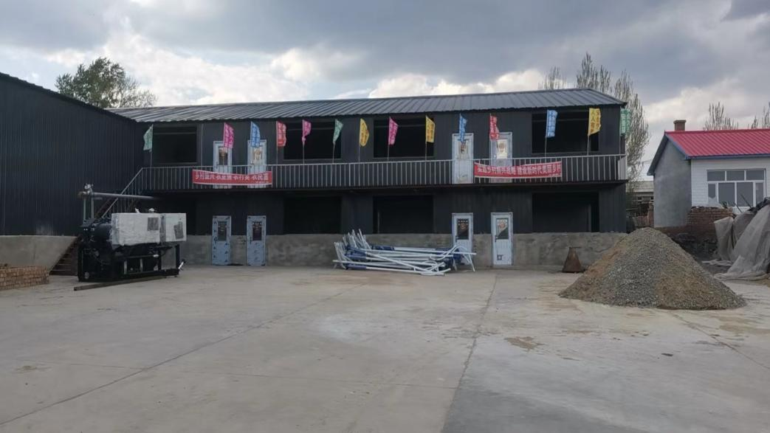  项目北侧 | 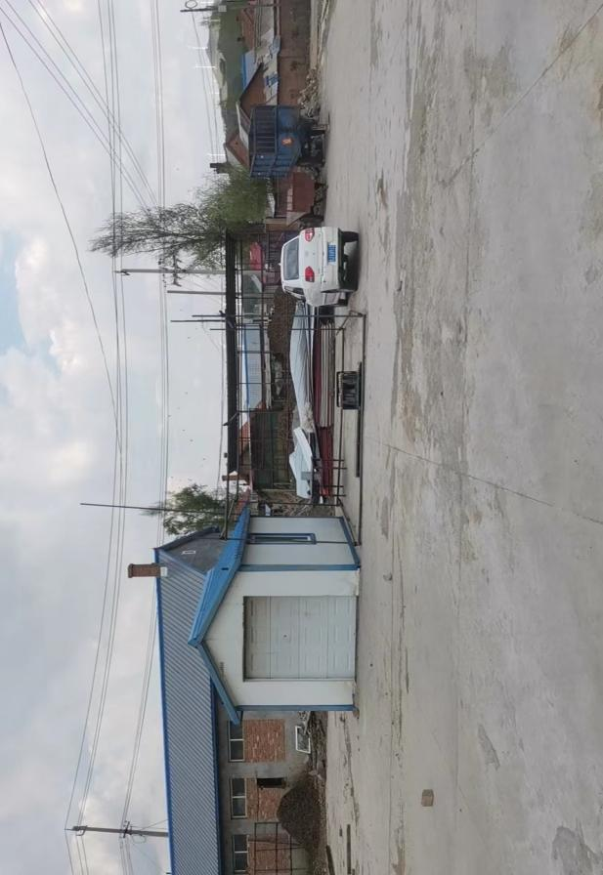  项目东侧

附图4 项目四周照片

附件1 营业执照
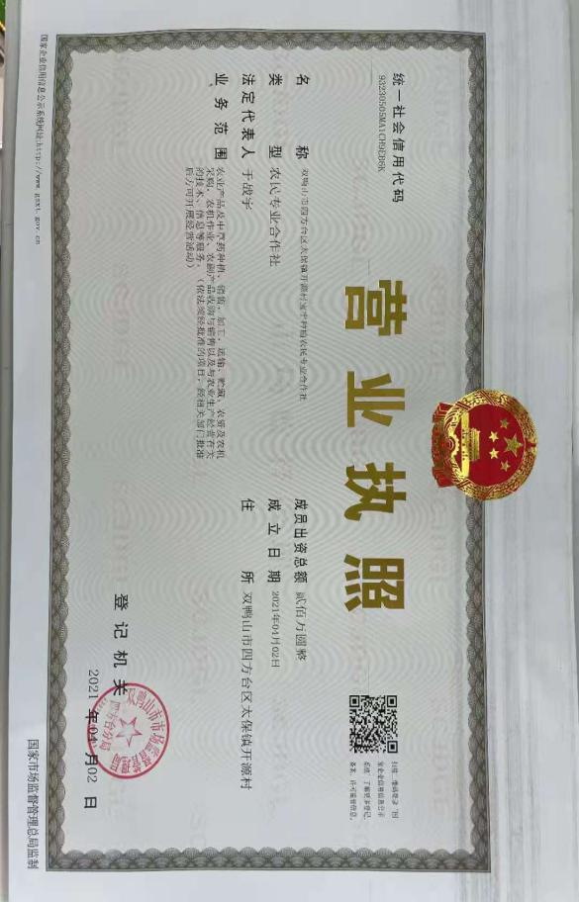

附件2 土地文件
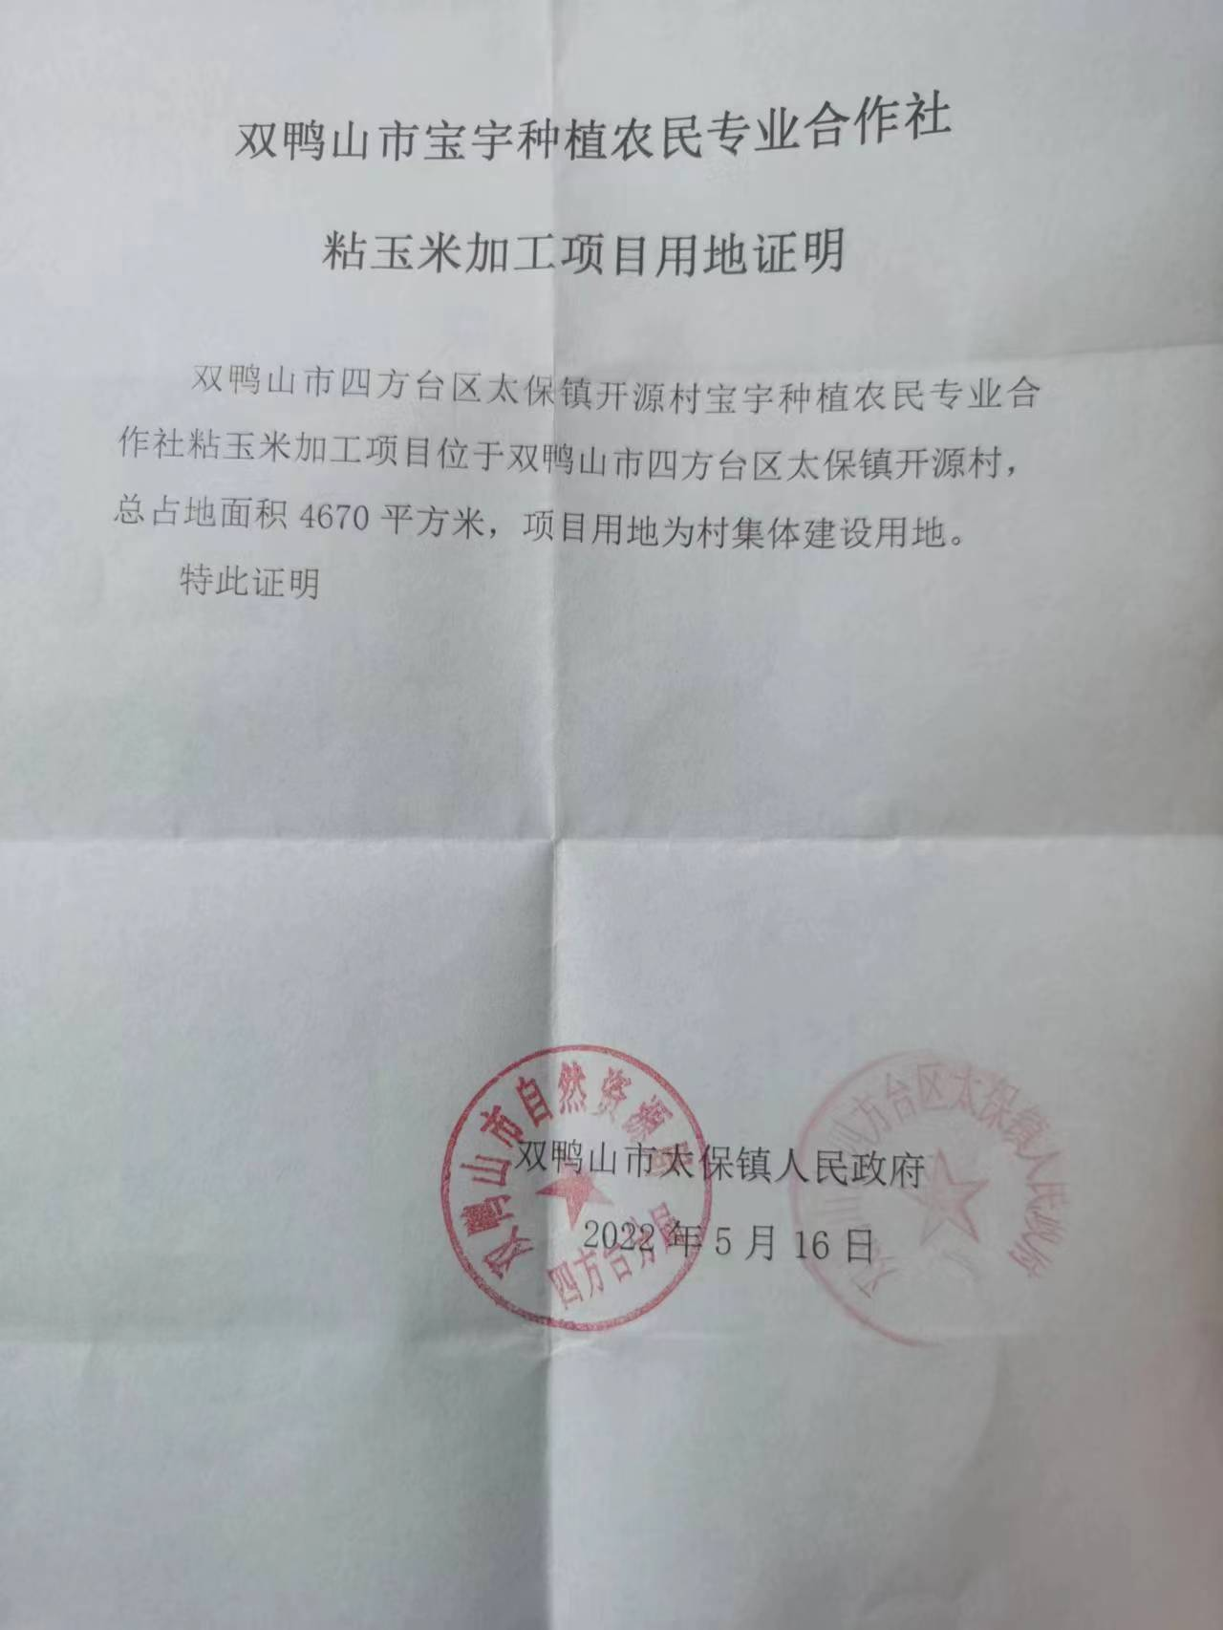

附件3 燃料分析单
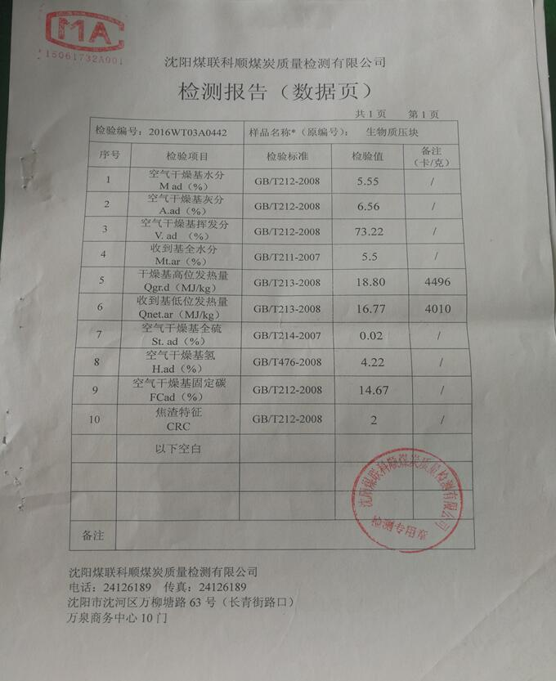

附件4 太保镇开源村宝宇种植合作社黏玉米生产加工项目生产供热锅炉大气污染物排放总量核定计算说明
一、锅炉废气中污染物排放量计算
本项目生产供热采用3t/h生物质蒸汽锅炉，年工作120天，日工作时长8小时，燃料采用生物质成型燃料。
（一）燃料量
生产供热由厂内自建3t/h的燃生物质蒸汽锅炉提供。
生物质燃料耗用量的计算：本项目锅炉功率为2.1MW，即0.0021GJ/s，低位发热值为16.77MJ/kg，即16.77GJ/t，锅炉效率按85%。
生物质燃料耗用量=0.0021GJ/s×3600s/h÷（16.77GJ/t×85%）=0.53t/h
本项目锅炉冬季运行，年运行120天，日运行8h，则年燃用生物质成型燃料的量为508.8t。
（二）基准烟气量源强核算
本项目根据《污染源源强核算技术指南 锅炉》（HJ991-2018）C.5烟气量计算依据C.5，没有元素分析时，干烟气排放量的经验公式参照HJ 953，即《排污许可证申请与核发技术规范 锅炉》（HJ953-2018）表5中经验公式估算。
根据建设单位提供的2016WT03A0442号检验报告数据，本项目生物质燃料发热量为16.77MJ/kg。
根据表5中燃生物质锅炉，当Qnet，ar≥12.54MJ/kg，Vdaf≥15%时，公式取：
Vgy＝0.393Qnet，ar＋0.876
式中：Vgy：基准烟气量（Nm³/kg）
Qnet，ar：燃料收到基低位发热量（MJ/kg），本项目取16.77。
即Vgy，基准烟气量为7.47Nm³/kg，生物质用量为508.8t/a，则年排放烟气量为：
7.47Nm³/kg×508.8t/a×1000=3800736Nm³/a
（三）排放浓度限值
本项目为新建生物质蒸汽锅炉，污染物排放执行《锅炉大气污染物排放标准》（GB 13271-2014）中表2大气污染物排放限值要求，标准值见附表1。
附表1 锅炉大气污染物排放标准 （单位：mg/m³）
锅炉污染物 | 颗粒物 | 二氧化硫 | 氮氧化物
新建燃气锅炉 | 50 | 300 | 300

（四）本项目大气污染物核定排放量
颗粒物（烟尘）排放量（单位：t/a）=基准烟气量×排放浓度限值（50mg/m³）
=3800736Nm³/a×50mg/m³×10⁻⁹≈0.19t/a。
SO₂排放量（单位：t/a）=基准烟气量×排放浓度限值（300mg/m³）×0.8
=3800736Nm³/a×300mg/m³×10⁻⁹×0.8≈0.91t/a。
NO_{x}排放量（单位：t/a）=基准烟气量×排放浓度限值（300mg/m³）
=3800736Nm³/a×300mg/m³×10⁻⁹≈1.14t/a。
本项目大气污染物核定排放总量如下表：
附表2 本项目污染物核定排放总量一览表 单位：t/a
污染物名称 | 烟尘 | 二氧化硫 | 氮氧化物
核定排放量 | 0.19 | 0.91 | 1.14

附件5 检测报告
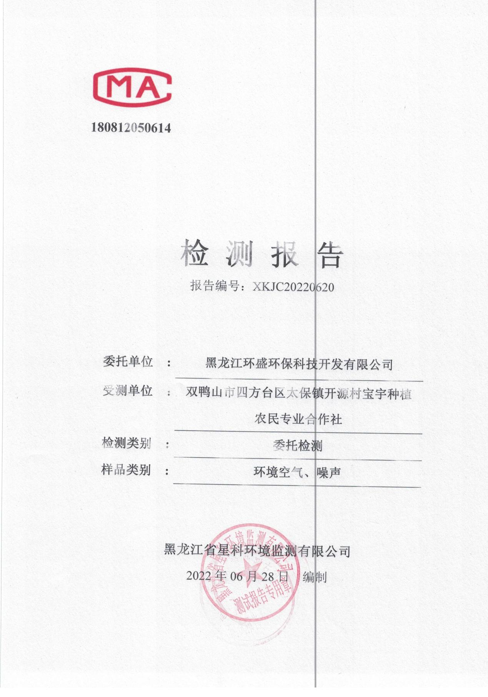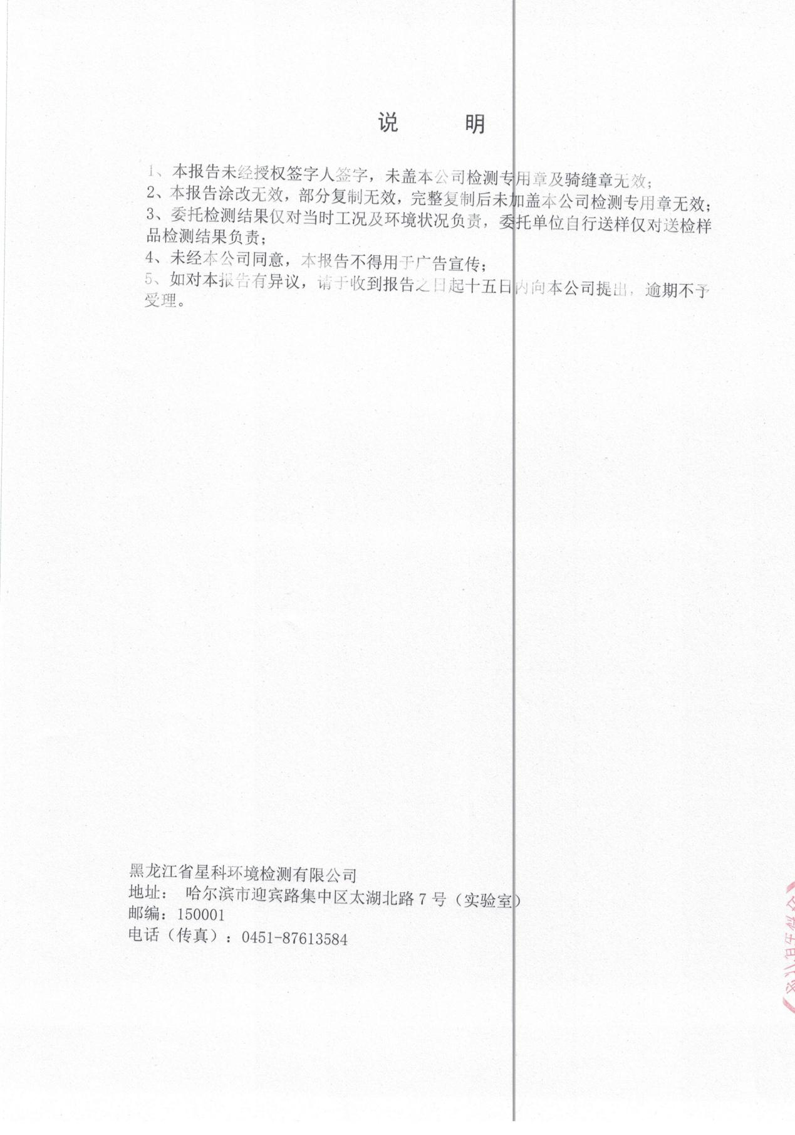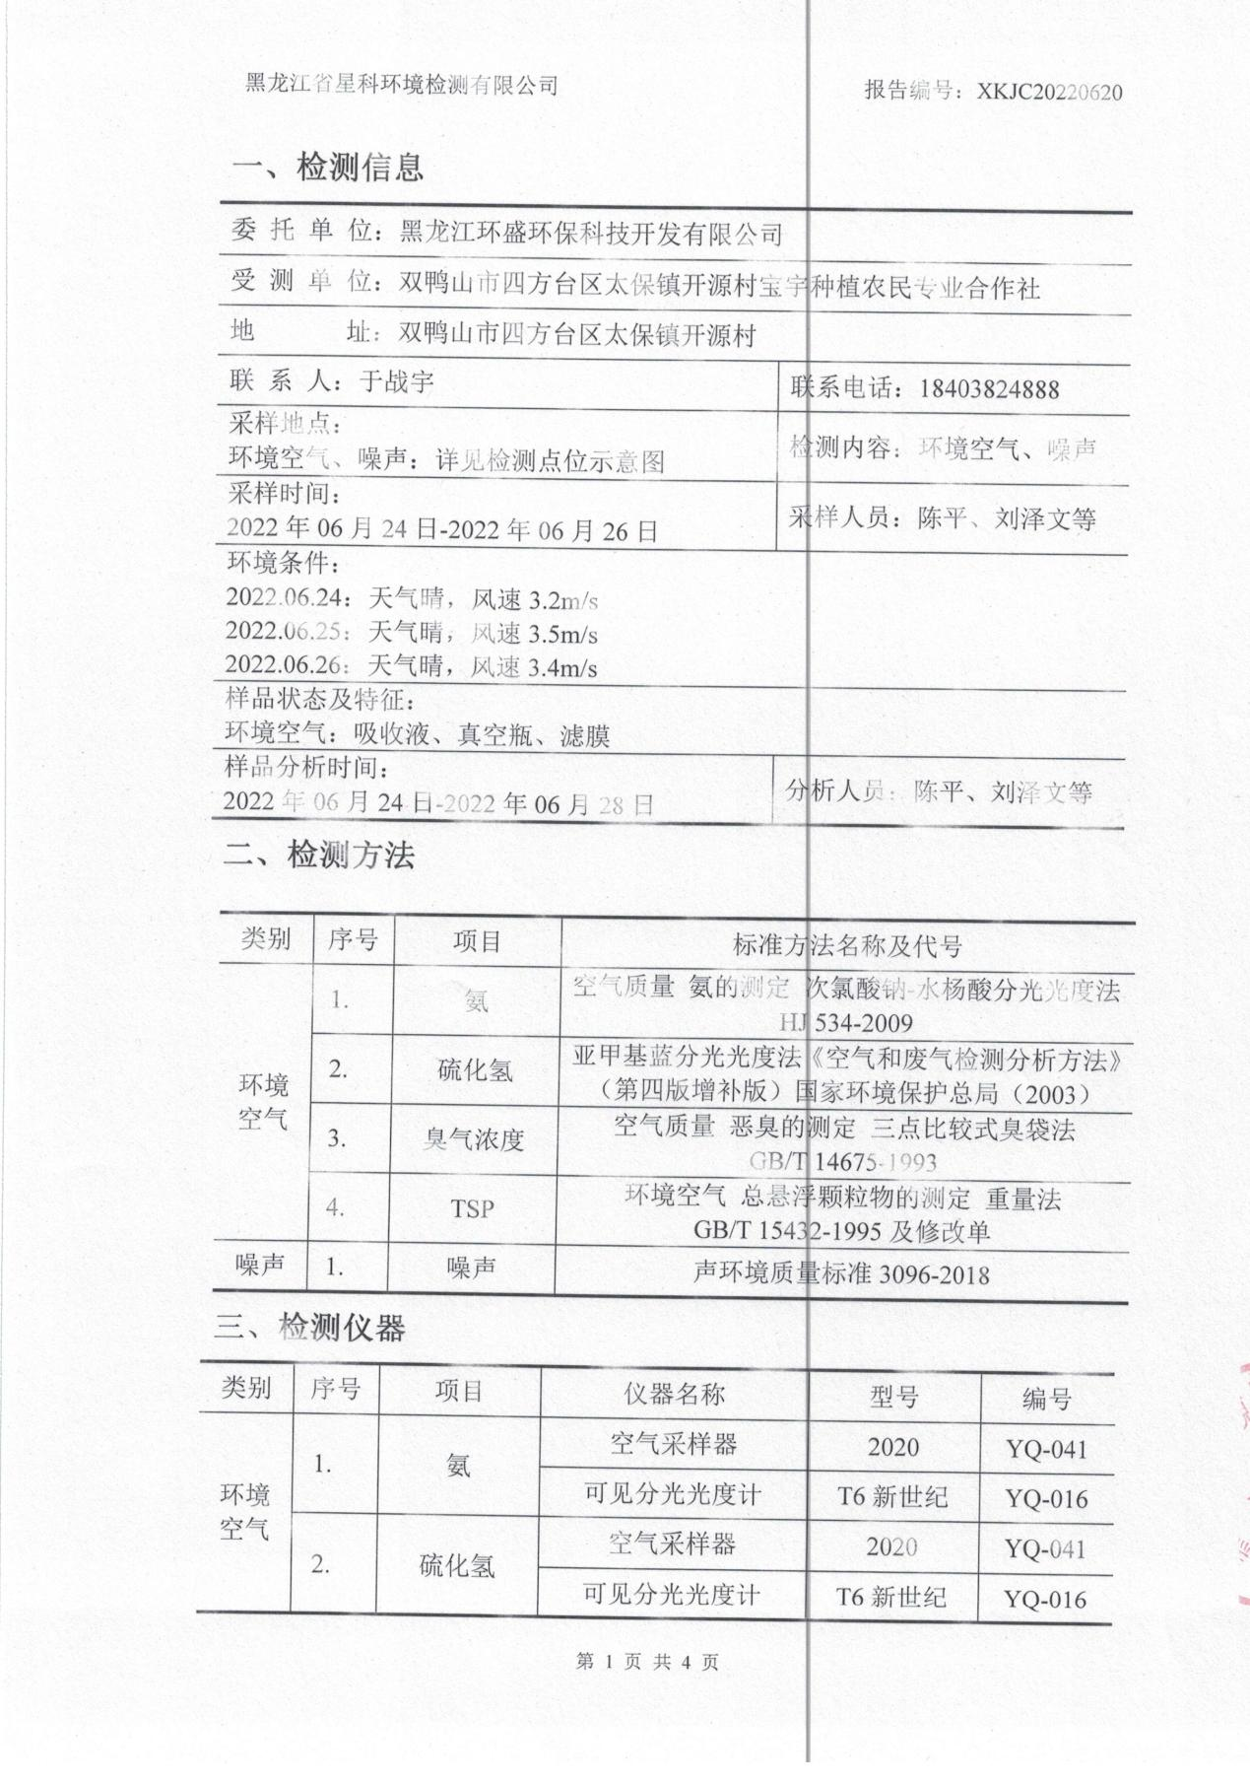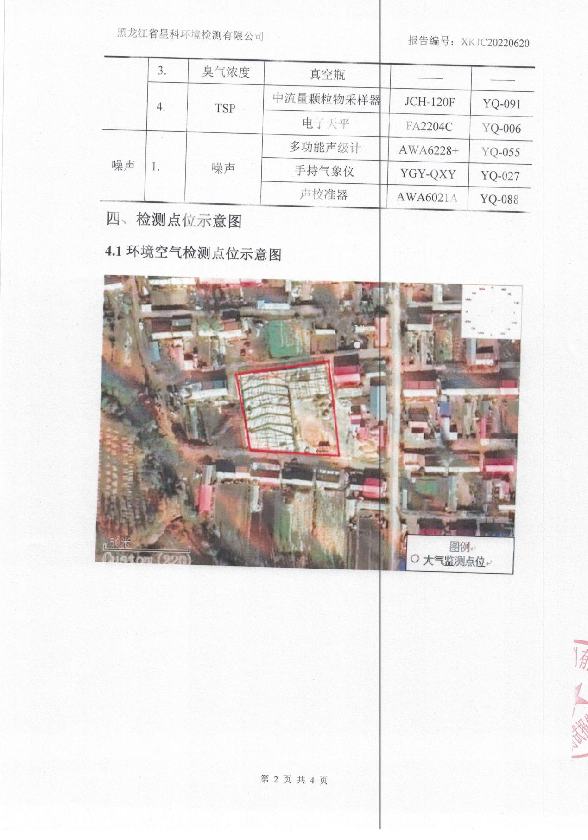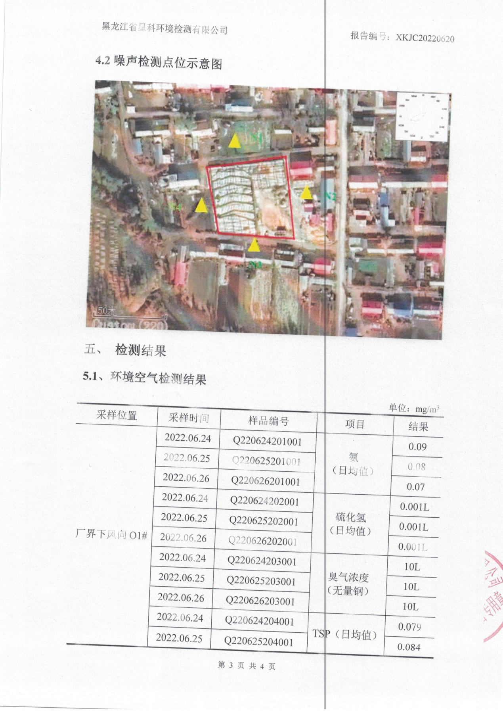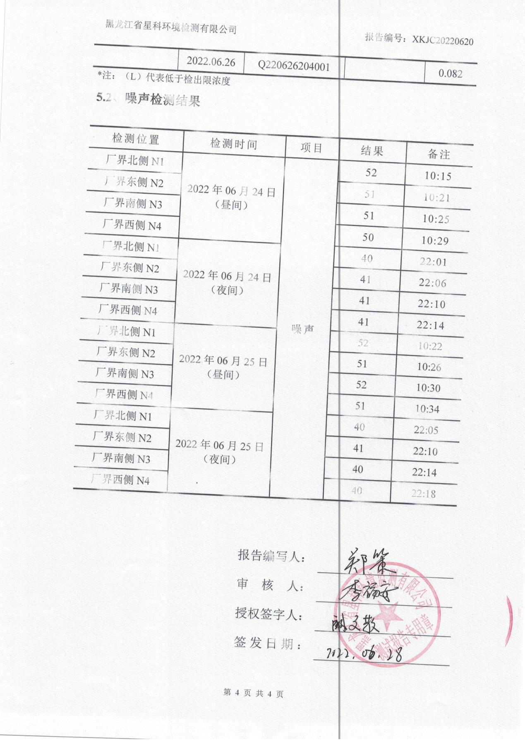

附件6 污水协议
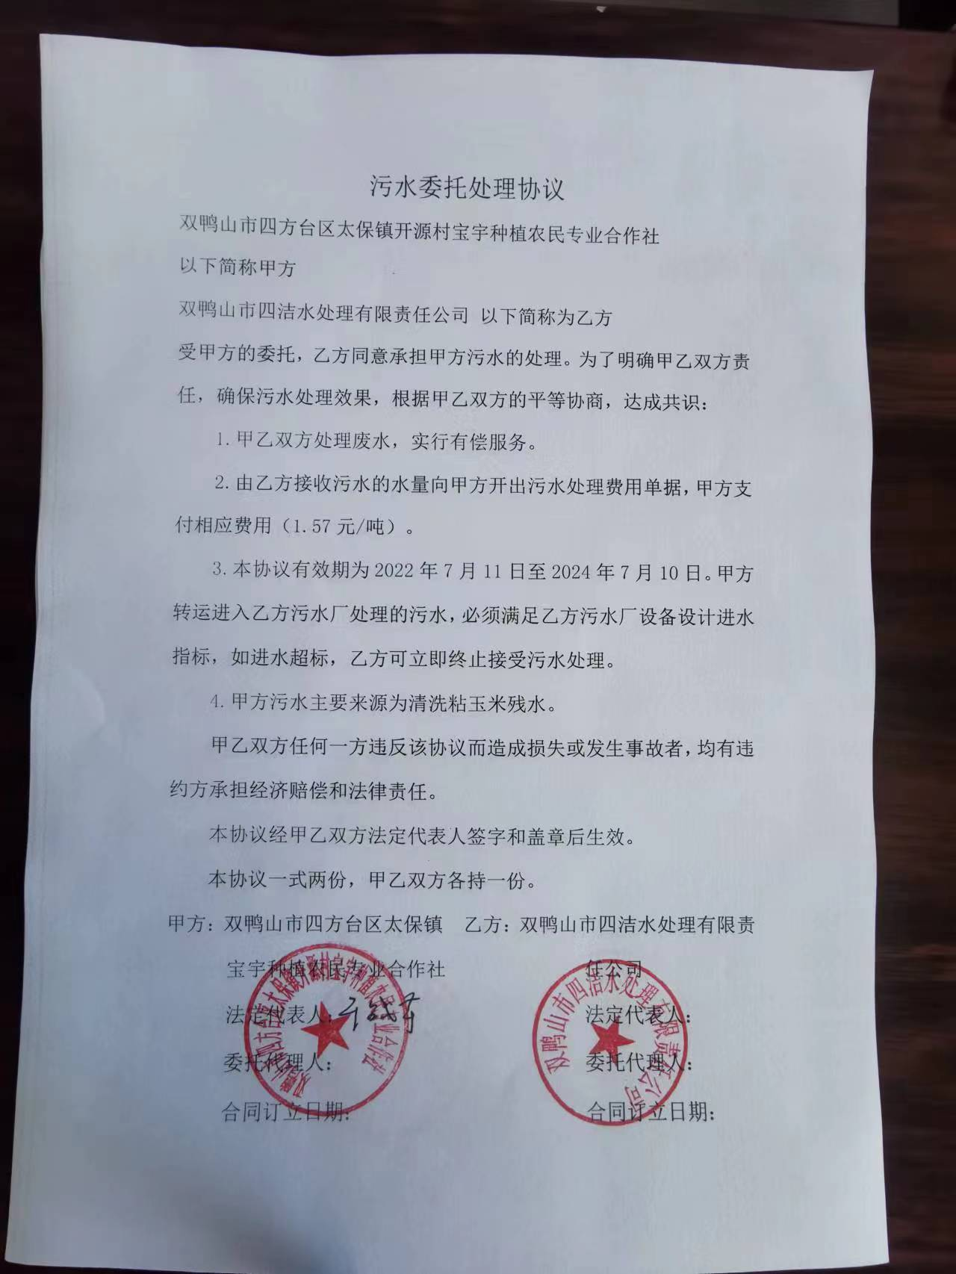

附件7 总量文件
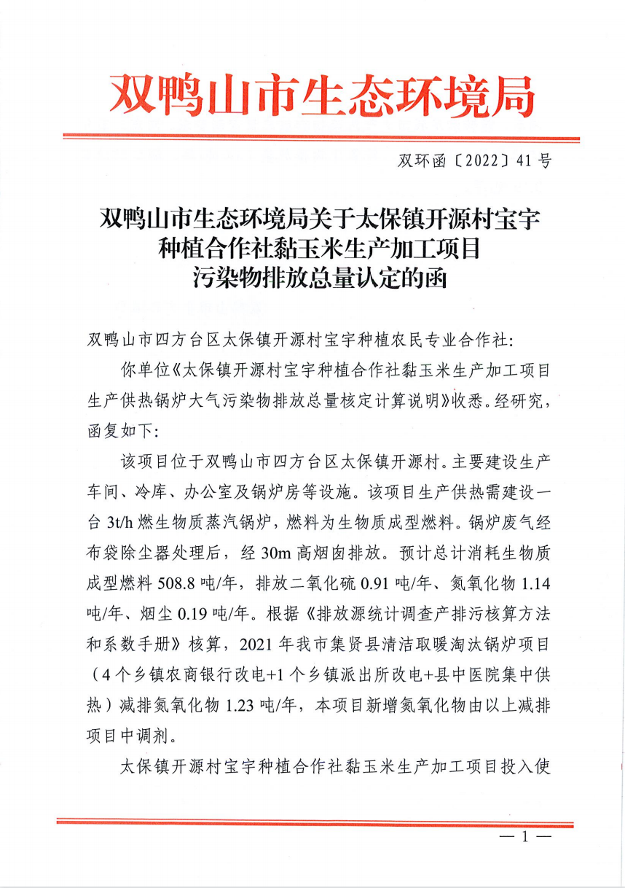
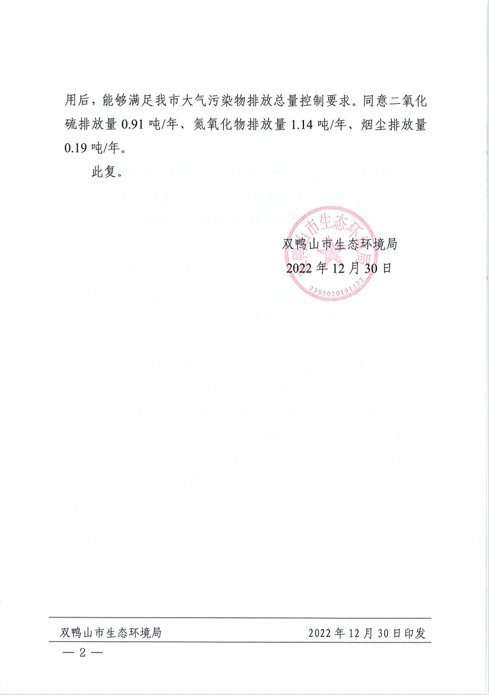

附件8 处罚文件
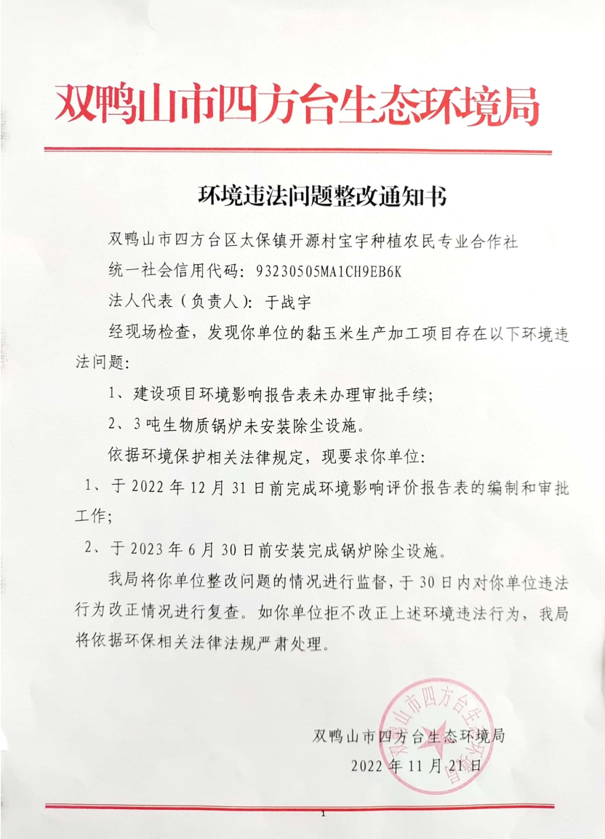
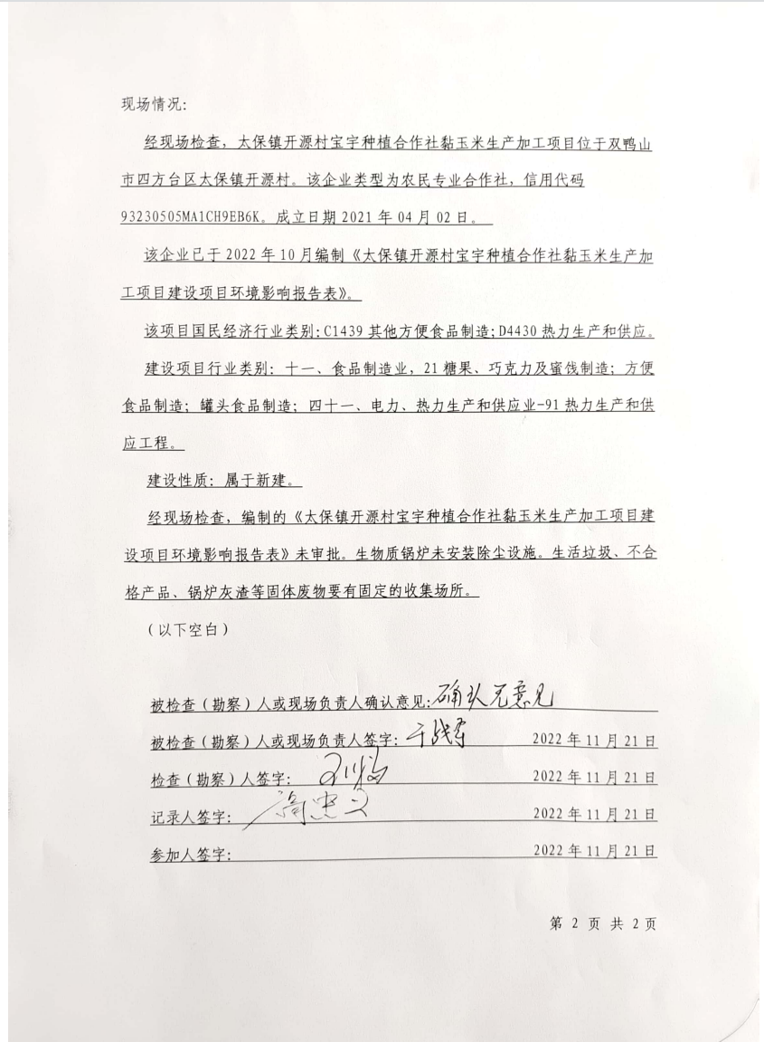
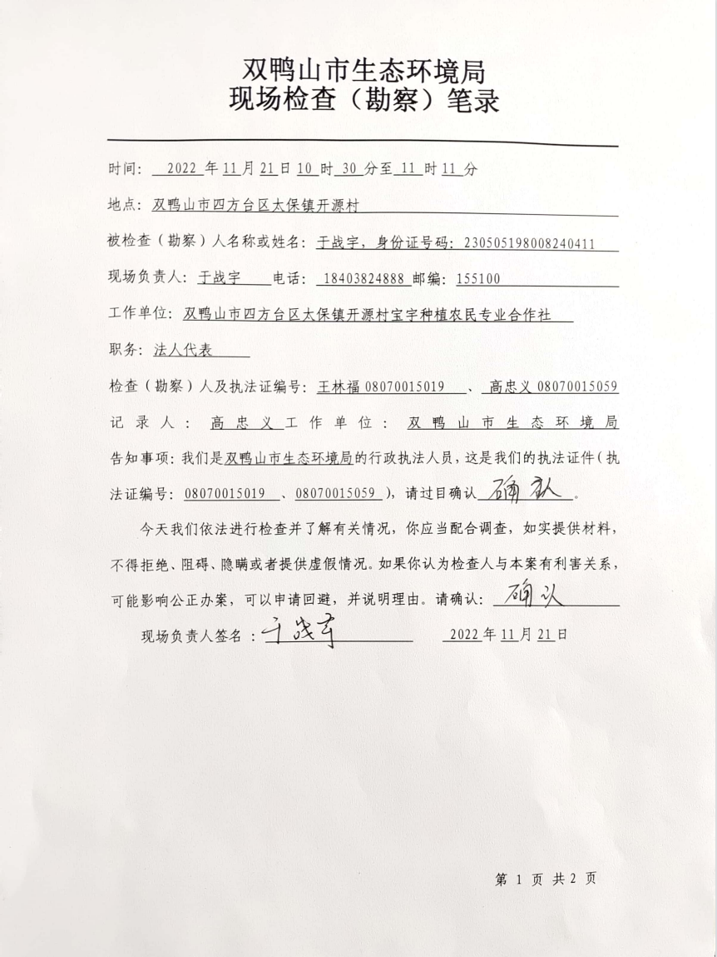
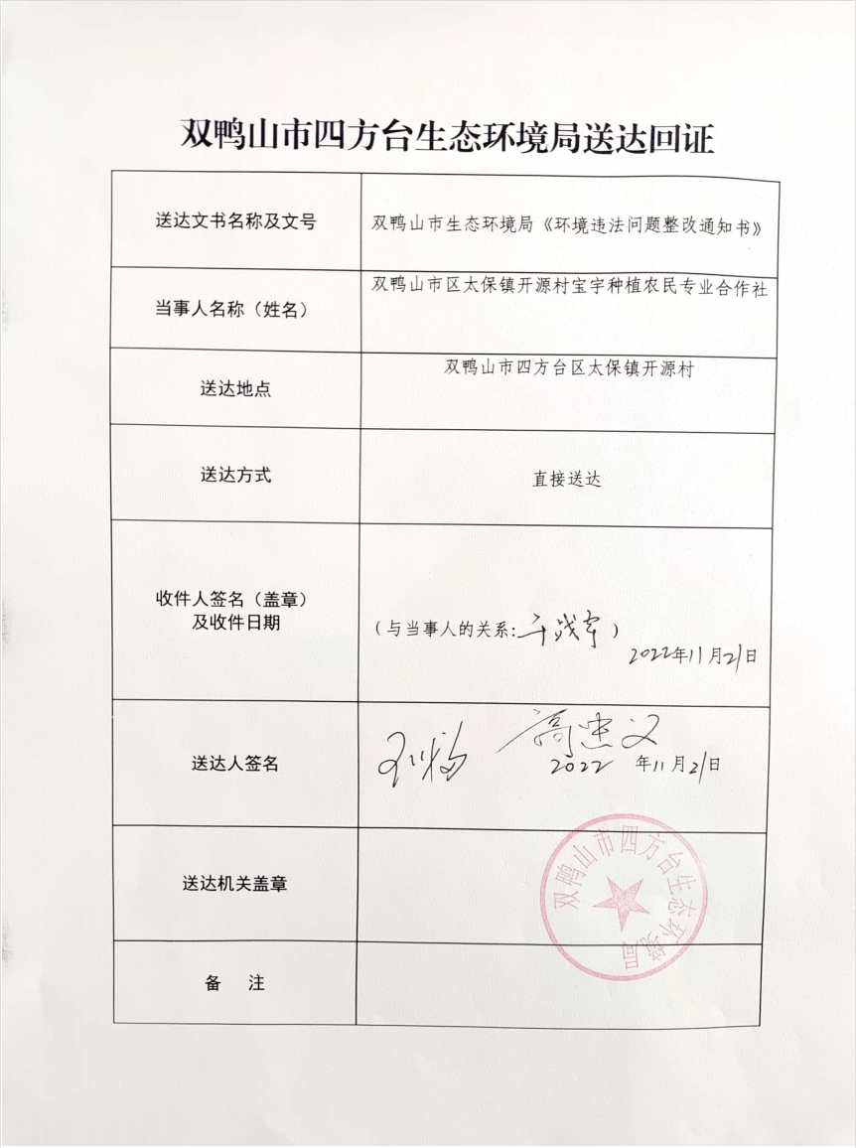
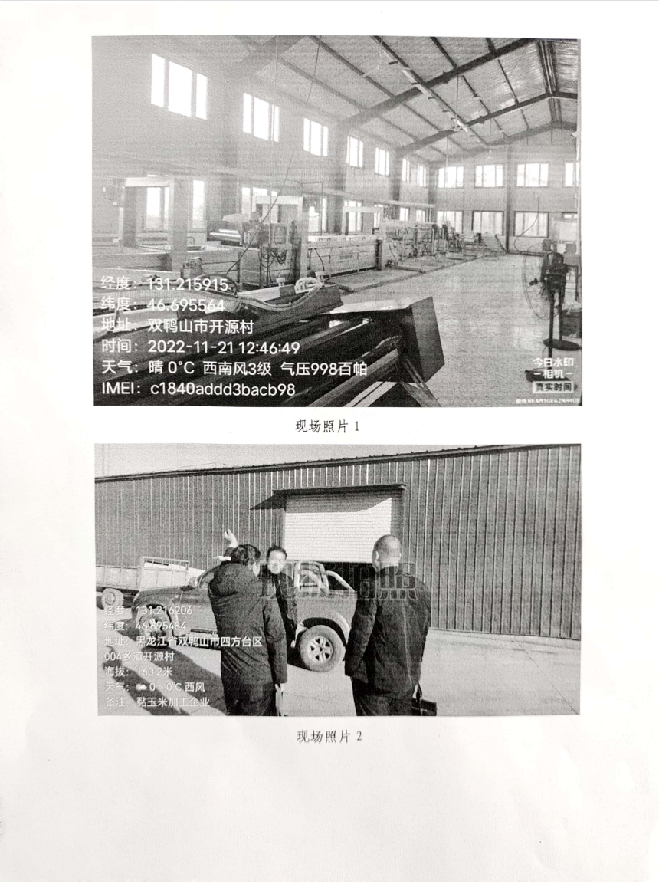
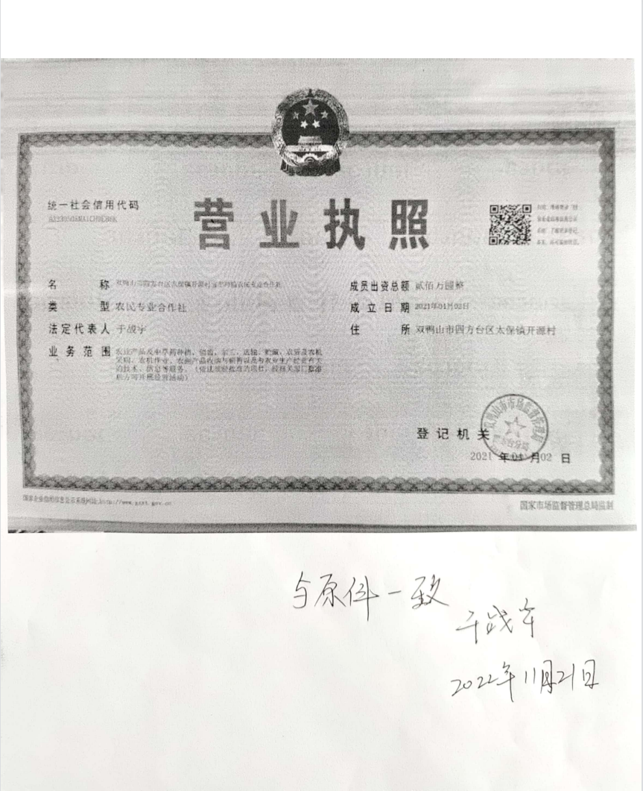
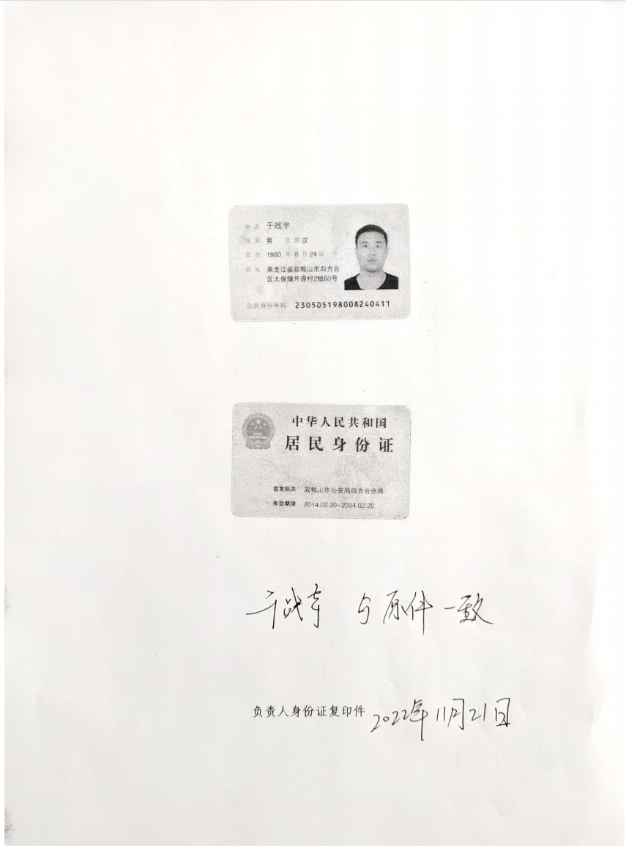

附件9公众参与调查报告

《太保镇开源村宝宇种植合作社黏玉米生产加工项目》
环境影响评价公众参与报告

双鸭山市四方台区太保镇开源村宝宇种植农民专业合作社对《太保镇开源村宝宇种植合作社黏玉米生产加工项目》开展了建设项目环境影响评价公众参与调查，现将调查情况整理如下报告。

一、情况概述
项目位于黑龙江省双鸭山市四方台区太保镇开源村，用地性质为建设用地，本项目周边其他外环境现状为：项目东侧5m处为开源村平房居民，北侧15m处为开源村平房居民，南侧10m处为开源村平房居民，西侧为5m处为开源村平房居民。本项目占地面积4670m²，总建筑面积1680m²，包括生产车间、冷库、办公室及锅炉房等设施。年产鲜食玉米700t。

二、问卷调查情况

（一） 公众参与方式
公众主要通过现场告知环境保护措施、主要环境影响后填写《太保镇开源村宝宇种植合作社黏玉米生产加工项目公众参与调查表》进行参与。调查表主要调查与本项目环境影响和环境保护措施有关的建议和意见。共发放《太保镇开源村宝宇种植合作社黏玉米生产加工项目公众参与调查表》33份。
太保镇开源村宝宇种植合作社黏玉米生产加工项目公众参与调查表
项目名称 | 太保镇开源村宝宇种植合作社黏玉米生产加工项目
一、本页为公众意见
与本项目环境影响和环境保护措施有关的建议和意见（注：根据《环境影响评价公众参与办法》规定，涉及征地拆迁、财产、就业等与项目环评无关的意见或者诉求不属于项目环评公参内容） | （填写该项内容时请勿涉及国家秘密、商业秘密、个人隐私等内容，若本页不够可另附页）
二、本页为公众信息
（一）公众为公民的请填写以下信息
姓 名
身份证号
有效联系方式
（电话号码或邮箱）
经常居住地址 |  | xx省xx市xx县（区、市）xx乡（镇、街道）xx村（居委会）xx村民组（小区）
是否同意公开个人信息  （填同意或不同意） |  | （若不填则默认为不同意公开）
（二）公众为法人或其他组织的请填写以下信息
单位名称
工商注册号或统一社会信用代码
有效联系方式
（电话号码或邮箱）
地 址 |  | xx省xx市xx县（区、市）xx乡（镇、街道）xx路xx号
注：法人或其他组织信息原则上可以公开，若涉及不能公开的信息请在此栏中注明法律依据和不能公开的具体信息。

（二）公众参与调查对象
公众参与的对象按生态环境部《环境影响评价公众参与办法》（中华人民共和国生态环境部令 第4号）要求包括受建设项目影响的公民、法人或者其他组织的代表。本次调查人群在周边居民区范围内进行，共发放公众参与调查表33份、回收33份、回收率100%，1份无效。具体见下表。
表1 公众参与名单
序 号 | 姓名 | 类别 | 单位或住址 | 联系方式
1 | 双鸭山市四方台区太保镇人民政府 | 组织 | 双鸭山市四方台区太保镇/11230505781902807N | 151XXXX9444
2 | 太保镇开源村村委会 | 组织 | 太保镇开源村 | 139XXXX8727
3 | 张西芳 | 公民 | 太保镇开源村 | 184XXXX0908
4 | 张吉财 | 公民 | 太保镇开源村 | 138XXXX7652
5 | 张保发 | 公民 | 太保镇开源村 | 150XXXX6758
6 | 宋亚清 | 公民 | 太保镇开源村 | 158XXXX1042
7 | 闫朝凡 | 公民 | 太保镇开源村 | 139XXXX6420
8 | 姚延和 | 公民 | 太保镇开源村 | 139XXXX8120
9 | 袁成河 | 公民 | 太保镇开源村 | 135XXXX6199
10 | 秦兰英 | 公民 | 太保镇开源村 | 183XXXX5438
11 | 任明宙 | 公民 | 太保镇开源村 | 137XXXX1656
12 | 史克勤 | 公民 | 太保镇开源村 | 135XXXX4051
13 | 史修福 | 公民 | 太保镇开源村 | 139XXXX4506
14 | 于成军 | 公民 | 太保镇开源村 | 131XXXX0430
15 | 张西华 | 公民 | 太保镇开源村 | 138XXXX8116
16 | 袁吉祥 | 公民 | 太保镇开源村 | 138XXXX8727
17 | 任启堂 | 公民 | 太保镇开源村 | 182XXXX8263
18 | 国淑红 | 公民 | 太保镇开源村 | 135XXXX1738
19 | 任明义 | 公民 | 太保镇开源村 | 159XXXX5375
20 | 白海杰 | 公民 | 太保镇开源村 | 151XXXX9969
21 | 张吉坤 | 公民 | 太保镇开源村 | 135XXXX7705
22 | 姜卫华 | 公民 | 太保镇开源村 | 139XXXX8931
23 | 于占发 | 公民 | 太保镇开源村 | 139XXXX3544
24 | 赵金磊 | 公民 | 太保镇开源村 | 137XXXX1805
25 | 刘永旭 | 公民 | 太保镇开源村 | 137XXXX1212
26 | 石丽英 | 公民 | 太保镇开源村 | 151XXXX5652
27 | 于加林 | 公民 | 太保镇开源村 | 139XXXX8468
28 | 张凡海 | 公民 | 太保镇开源村 | 189XXXX6090
29 | 任明财 | 公民 | 太保镇开源村 | 180XXXX4311
30 | 那海富 | 公民 | 太保镇开源村 | 183XXXX0415
31 | 于成龙 | 公民 | 太保镇开源村 | 131XXXX2665
32 | 于成德 | 公民 | 太保镇开源村 | 150XXXX3531
33 | 双鸭山市四方台区太保镇开源村经济合作社（无效） | 组织 | 太保镇开源村 | 184XXXX4888

（三）公众反馈意见情况
双鸭山市四方台区太保镇开源村宝宇种植农民专业合作社在公众参与过程中，共发放《太保镇开源村宝宇种植合作社黏玉米生产加工项目公众参与调查表》33份，回收33份，1份无效。经认真梳理分析可知：
在对“与本项目环境影响和环境保护措施有关的建议和意见”调查中，100%的公众对本项目无意见。

三、 公众意见处理情况

（一）收到公众意见的情况
双鸭山市四方台区太保镇开源村宝宇种植农民专业合作社在项目建设过程中积极主动利用发放调查表形式向社会公众公示了本建设项目详细情况，收集社会公众对太保镇开源村宝宇种植合作社黏玉米生产加工项目环境影响评价意见和建议。回收《太保镇开源村宝宇种植合作社黏玉米生产加工项目公众参与调查表》33份，1份无效，无反对意见和建议。

四、公众参与合法有效
（一）公众参与对象具有代表性。为了解本项目所在地周围公众对本工程及周围环境的意见和建议，本次环评公众参与方式采用请被调查对象填写“建设项目环境保护公众参与调查表”的形式征求意见，发放调查表33份，全部为周边直接受影响的公众，覆盖环境相关目标区域人群，调查意见充分代表了受影响范围内的公众意见。
（二）结果真实有效。本次环评公众参与调查为建设单位发放公参调查表，并向被调查者清楚表述了工程内容和可能的环境影响以及拟采取的措施，调查结果真实反映了公众的真实意见，问卷调查中留有被调查者的真实联系方式，均可验证。

五、项目公众参与结论
通过以上问卷调查整理分析可以看出，公众认为项目对环境基本无影响。各项污染防治措施，建设单位要充分重视，切实落实各项污染防治措施，加强环境管理，把本项目环境污染降到最低。

六、公众参与相关资料存档备查情况
太保镇开源村宝宇种植合作社黏玉米生产加工项目环境影响评价公众参与工作资料主要包括以下几项：
（一）《太保镇开源村宝宇种植合作社黏玉米生产加工项目公众参与调查表》 份33份

附件10大气影响评价专题

太保镇开源村宝宇种植合作社黏玉米生产加工项目

大气专项评价

2022年9月
目 录
1总则 1
1.1编制目的 1
1.2编制依据 1
1.3评价因子与评价标准 1
1.4评价工作等级和评价范围 3
1.5大气环境保护目标 6
2建设项目工程分析 8
2.1项目概况 8
2.2建设内容 8
2.3工程污染源强分析 9
3自然环境简况 16
3.1地理位置 16
3.2气候气象 16
3.3地形、地貌 16
3.4水文特征 16
3.5自然资源 17
4环境空气质量现状调查 18
4.1项目所在区域环境质量现状 18
4.2环境空气质量补充监测 19
5大气环境影响预测与评价 21
5.1废气产生情况 21
5.2污染物排放量核算 21
5.3环境防护距离 22
6大气污染防治措施及其可行性论证 23
6.1有组织废气污染防治措施 23
6.2无组织排放废气防治措施及其可行性论证 23
7环境管理与监测 24
7.1环境管理 24
7.2监测计划 24
8大气环境影响评价结论与建议 26
8.1结论 26
8.2建议 27

1总则
根据《环境影响评价技术导则 大气环境》（HJ2.2-2018）的相关要求编制完成本项目大气环境影响评价专篇内容。

1.1编制目的
（1）通过对本项目所在区域的大气环境质量现状调查与分析，评价该区域大气现状及其存在的问题；
（2）预测本项目建设对区域大气环境的影响；
（3）从大气环境影响角度论述本项目建设的可行性；
（4）通过本评价专章为环境保护管理提供科学建设依据，改善区域环境质量，推动经济区的建设和发展。

1.2编制依据
（1）《中华人民共和国环境保护法》（2015年1月1日）；
（2）《中华人民共和国环境影响评价法》（2018年12月29日修订实施）；
（3）《建设项目环境影响评价技术导则 总纲》（HJ2.1-2016）；
（4）《环境影响评价技术导则 大气环境》（HJ2.2-2018）；
（5）《中华人民共和国大气污染防冶法》（2018年10月26日实施）；
（6）《排污单位自行监测技术指南 总则》（HJ819-2017）；
（7）《排污单位自行监测技术指南 火力发电及锅炉》（HJ820-2017）；
（8）《污染源源强核算技术指南 锅炉》（HJ991-2018）；
（9）《排污许可技术申请与核发技术规范 锅炉》（HJ953-2018）；

1.3评价因子与评价标准

1.3.1评价因子
根据项目识别出的污染因子，项目所在地区的环境特征，以及国家和地方环保标准规定的控制指标，筛选出的评价因子见表1-1。
表1-1 评价因子一览表
环境要素 | 评价类别 | 评价因子
环境空气 | 环境现状评价 | NO₂、SO₂、PM₁₀、PM_{2.5}、CO、O₃
 | 环境影响评价 | NO_{x}、SO₂、PM₁₀、汞及其化合物、烟气黑度

1.3.2评价标准
（1）环境空气质量标准
本项目环境空气质量评价PM₁₀、SO₂、NO₂、PM_{2.5}、CO、O₃执行《环境空气质量标准》（GB3095-2012）及修改单中二级标准；Hg执行《环境空气质量标准》（GB3095-2012）及修改单中附录A标准。
表1-2 环境空气质量标准限值
标准名称及级别 | 项目 | 标准值
 |  | 单位 | 数值
《环境空气质量标准》（GB3095-2012）中二级标准  及修改单 | PM₁₀ | μg/m³ | 24小时平均 | 150
 |  |  | 年平均 | 70
 | PM_{2.5} |  | 24小时平均 | 75
 |  |  | 年平均 | 35
 | NO₂ |  | 1小时平均 | 200
 |  |  | 24小时平均 | 80
 |  |  | 年平均 | 40
 | SO₂ |  | 1小时平均 | 500
 |  |  | 24小时平均 | 150
 |  |  | 年平均 | 60
 | O₃ |  | 日最大8小时平均 | 160
 | CO | mg/m³ | 24小时平均 | 4
 | Hg | μg/m³ | 年平均 | 0.05
（2）大气污染物排放标准
施工期扬尘执行《大气污染物综合排放标准》（GB16297-1996）表2新污染源大气污染物排放限值中无组织排放监控浓度限值。
运营期生物质锅炉烟气污染物颗粒物、SO₂、NOx、汞及其化合物的排放浓度和烟气黑度参照执行《锅炉大气污染物排放标准》（GB13271-2014）表2新建锅炉大气污染物排放浓度限值要求中燃煤锅炉排放标准，本项目废气排放标准执行情况见表1-3。
表1-3 本项目废气排放标准情况表
类别 | 标准名称及级（类）别 |  | 污染因子 | 标准值
 |  |  |  | 单位 | 数值
废气 | 运营期 | 《锅炉大气污染物排放标准》（GB13271-2014）表2新建锅炉大气污染物排放浓度限值中燃煤锅炉要求 | 颗粒物 | mg/m³ | 50
 |  |  | SO₂ | mg/m³ | 300
 |  |  | NO_{X} | mg/m³ | 300
 |  |  | 汞及其化合物 | mg/m³ | 0.05
 |  |  | 烟气黑度 | 级 | ≤1

1.4评价工作等级和评价范围

1.4.1评价工作等级
根据项目污染源初步调查和工程分析结果，采用《环境影响评价技术导则 大气环境》（HJ2.2-2018）附录A推荐模型中的估算模型分别计算项目排放的主要污染物的最大地面空气质量浓度占标率Pi（第i个污染物，简称“最大浓度占标率”），及第i个污染物的地面空气质量浓度达到标准值的10%时所对应的最远距离D10%。
其中Pi定义为：
P_{i}=C_{i}/C_{0i}×100%
式中：
Pi——第i个污染物的最大地面空气质量浓度占标率，%；
Ci——采用估算模式计算出的第i个污染物的最大1h地面空气质量浓度，μg/m3；
C0i——第i个污染物的环境空气质量标准，μg/m³。—般选用GB3095-2012中1小时平均质量浓度的二级浓度限值，如项目位于一类环境空气功能区，应选择相应的一级浓度限值；对该标准中未包含的污染物，使用5.2确定的各评价因子1h平均质量浓度限值。仅有8h平均质量浓度限值、日平均质量浓度限值或年平均质量浓度限值，可分别按2倍、3倍、6倍折算1h平均质量浓度限值。
根据《环境影响评价技术导则 大气环境》（HJ2.2-2018）中的有关规定，将大气环境影响评价工作等级分为一、二、三级，划分依据见表1-4。

表1-4 大气评价等级确定表
评价工作等级判据 | 评价工作等级
P_{max}≥10% | 一级
1%≥P_{max}＜10% | 二级
P_{max}＜1% | 三级
本项目采用《环境影响评价技术导则 大气环境》（HJ2.2-2018）中附录A推荐的估算模式进行计算，评价因子和评价标准表见表1-5，估算模型参数表见表1-6，点源估算模式计算参数表见表1-7，估算模式计算结果见表1-8、1-9。
表1-5 评价因子和评价标准表
评价因子 | 取值时间 | 标准值（μg/m³） | 标准来源
PM₁₀ | 24h平均值 | 150 | 《环境空气质量标准》（GB3095-2012）及修改单
SO₂ | 1h平均值 | 500
NO₂ | 1h平均值 | 200
Hg | 年平均值 | 0.05
表1-6 估算模型参数表
参数 |  | 取值
城市/农村选项 | 城市/农村 | 农村
 | 人口数(城市人口数) | /
最高环境温度 |  | 38.1
最低环境温度 |  | -41.1
土地利用类型 |  | 农田
区域湿度条件 |  | 潮湿
是否考虑地形 | 考虑地形 | 否
 | 地形数据分辨率(m) | /
是否考虑岸线熏烟 | 考虑岸线熏烟 | 否
 | 岸线距离/m | /
表1-7 点源估算模式预测参数一览表
编号 | 名称 | 烟囱底部中心坐标/m |  | 烟囱底部海拔高度/m | 烟囱高度/m | 烟囱出口内径/m | 烟气量m³/h | 烟气温度/℃ | 年排放小时数/h | 排放工况 | 污染物排放速率(kg/h)
 |  | X | Y
DA001 | 锅炉  烟囱 | 131.22401834 | 46.69793818 | 142 | 30 | 0.4 | 3307.2 | 120 | 960 | 正常工况 | PM₁₀ | 0.003
 |  |  |  |  |  |  |  |  |  |  | SO₂ | 0.18
 |  |  |  |  |  |  |  |  |  |  | NO₂ | 0.335
 |  |  |  |  |  |  |  |  |  |  | 汞及其化合物 | 1.26×10⁻⁶
注：NO₂₌0.9NO_{x}，PM_{2.5=}0.7PM₁₀。
表1-8 本项目点源估算模式计算结果表（1）
污染源名称 | 评价因子 | 评价标准(μg/m³) | Cmax(μg/m³) | Pmax(%) | D10%(m)
烟囱 | SO₂ | 500.0 | 2.7562 | 0.5512 | /
烟囱 | PM₁₀ | 450.0 | 0.0459 | 0.0102 | /
烟囱 | Hg | 0.3 | 0.0000 | 0.0064 | /
烟囱 | NO₂ | 200.0 | 5.1296 | 2.5648 | /
表1-9 本项目点源估算模式计算结果表（2）
下风向距离 | 烟囱
 | SO2浓度(μg/m³) | SO2占标率(%) |  | PM10浓度(μg/m³) | PM10占标率(%) |  | Hg浓度(μg/m³) | Hg占标率(%)
1.0 | 0.0000 | 0.0000 |  | 0.0000 | 0.0000 |  | 0.0000 | 0.0000
25.0 | 0.8822 | 0.1764 |  | 0.0147 | 0.0033 |  | 0.0000 | 0.0021
50.0 | 2.2633 | 0.4527 |  | 0.0377 | 0.0084 |  | 0.0000 | 0.0053
75.0 | 1.5199 | 0.3040 |  | 0.0253 | 0.0056 |  | 0.0000 | 0.0035
100.0 | 1.9756 | 0.3951 |  | 0.0329 | 0.0073 |  | 0.0000 | 0.0046
200.0 | 2.5023 | 0.5005 |  | 0.0417 | 0.0093 |  | 0.0000 | 0.0058
269.0 | 2.7562 | 0.5512 |  | 0.0459 | 0.0102 |  | 0.0000 | 0.0064
300.0 | 2.7183 | 0.5437 |  | 0.0453 | 0.0101 |  | 0.0000 | 0.0063
400.0 | 2.4348 | 0.4870 |  | 0.0406 | 0.0090 |  | 0.0000 | 0.0057
500.0 | 2.1361 | 0.4272 |  | 0.0356 | 0.0079 |  | 0.0000 | 0.0050
1000.0 | 1.4870 | 0.2974 |  | 0.0248 | 0.0055 |  | 0.0000 | 0.0035
2000.0 | 0.9998 | 0.2000 |  | 0.0167 | 0.0037 |  | 0.0000 | 0.0023
3000.0 | 0.7541 | 0.1508 |  | 0.0126 | 0.0028 |  | 0.0000 | 0.0018
4000.0 | 0.6061 | 0.1212 |  | 0.0101 | 0.0022 |  | 0.0000 | 0.0014
5000.0 | 0.5070 | 0.1014 |  | 0.0085 | 0.0019 |  | 0.0000 | 0.0012
下风向最大浓度 | 2.7562 | 0.5512 |  | 0.0459 | 0.0102 |  | 0.0000 | 0.0064
下风向最大浓度出现距离 | 269.0 | 269.0 |  | 269.0 | 269.0 |  | 269.0 | 269.0
D10%最远距离 | / | / |  | / | / |  | / | /
下风向距离 |  |  | 烟囱
 |  |  | NO2浓度(μg/m³) |  |  | NO2占标率(%)
1.0 |  |  | 0.0000 |  |  | 0.0000
25.0 |  |  | 1.6418 |  |  | 0.8209
50.0 |  |  | 4.2123 |  |  | 2.1061
75.0 |  |  | 2.8287 |  |  | 1.4144
100.0 |  |  | 3.6768 |  |  | 1.8384
200.0 |  |  | 4.6571 |  |  | 2.3285
269.0 |  |  | 5.1296 |  |  | 2.5648
300.0 |  |  | 5.0591 |  |  | 2.5295
400.0 |  |  | 4.5314 |  |  | 2.2657
500.0 |  |  | 3.9755 |  |  | 1.9878
1000.0 |  |  | 2.7675 |  |  | 1.3837
2000.0 |  |  | 1.8607 |  |  | 0.9304
3000.0 |  |  | 1.4034 |  |  | 0.7017
4000.0 |  |  | 1.1280 |  |  | 0.5640
5000.0 |  |  | 0.9436 |  |  | 0.4718
下风向最大浓度 |  |  | 5.1296 |  |  | 2.5648
下风向最大浓度出现距离 |  |  | 269.0 |  |  | 269.0
D10%最远距离 |  |  | / |  |  | /
根据预测结果，Pmax为2.5648%，污染物为NO₂。按评价工作分级判据进行分级，本项目大气环境评价为二级评价项目。

1.4.2评价范围
根据《环境影响评价技术导则 大气环境》（HJ2.2-2018）第5.4.2条规定，根据预测结果，本项目大气评价等级为二级，大气环境影响评价范围为项目为中心区域，边长为5km的矩形区域。

1.5大气环境保护目标
本项目位于双鸭山市四方台区太保镇开源村，厂址中心坐标：131度8分42.813秒，46度42分38.280秒，。具体大气环境保护目标见表1-11。
表1-11 大气环境保护目标一览表
名称 | 坐标（°） |  | 保护  对象 | 相对厂址方位 | 相对厂界最近距离（km） | 保护内容 | 环境功能区
 | 东经 | 北纬
运输社老头队 | 131.2259979 | 46.6852989 | 农村地区人群较集中区域 | SSE | 1.362819402 | 人群 | 《环境空气质量标准》（GB3095-2012）中二级标准
七分所六中地铺 | 131.2250061 | 46.6777 |  | SSE | 2.093986121 | 人群
中华村 | 131.2359924 | 46.7114983 |  | NE | 2.339802025 | 人群
开源村 | 131.2169952 | 46.6964989 |  | NNE | 0.13010954 | 人群

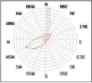
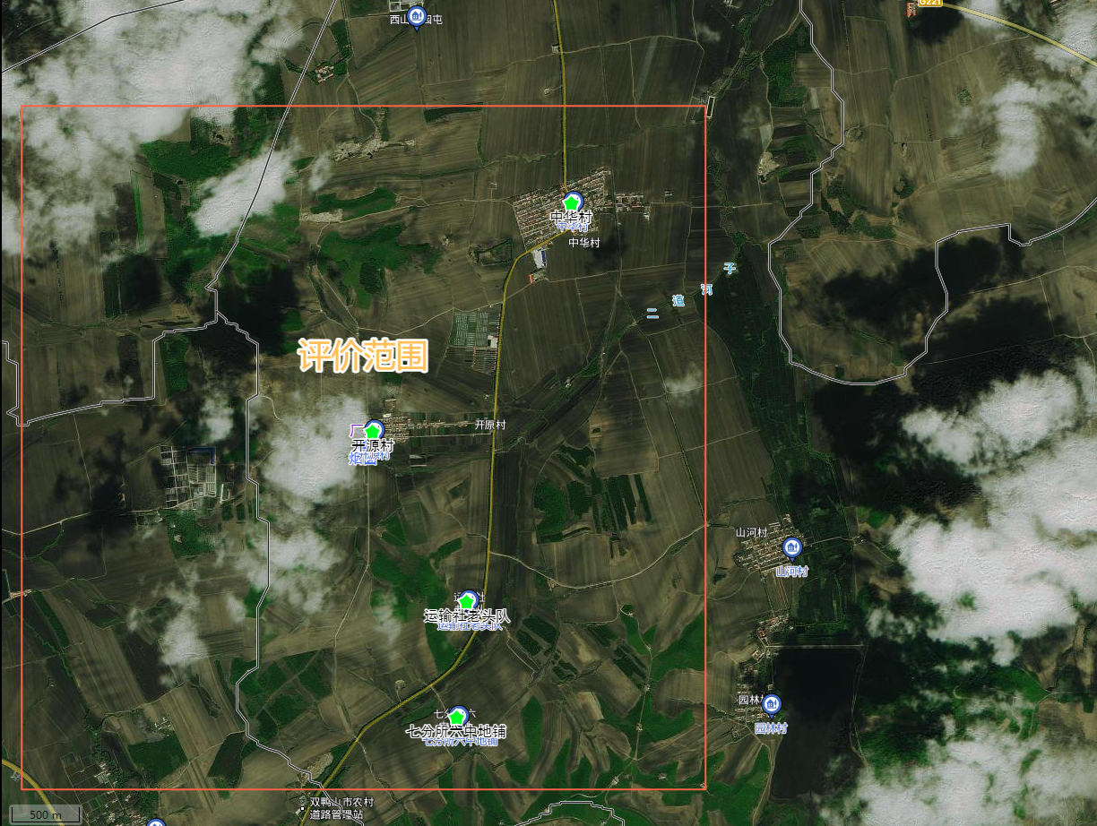
图 例
项目选址
大气评价范围
环境保护目标
图1-1 大气环境评价范围图

2建设项目工程分析

2.1项目概况
项目名称：太保镇开源村宝宇种植合作社黏玉米生产加工项目
建设地点：双鸭山市四方台区太保镇开源村
投资规模：618.7万元
本项目占地面积4670m²，总建筑面积1680m²，包括生产车间、冷库、办公室及锅炉房等设施。年产鲜食玉米700t。

2.2建设内容
本项目主要建设内容见表2-1。
表2-1 建设项目组成一览表
工程  类型 | 工程名称 | 工程建设内容 |  | 备注
主体  工程 | 生产车间 | 2层建筑，建筑面积1800m² | 位于一层南侧，建筑面积800平方米，设置一条鲜食玉米生产线，主要设备有清洗机、滚烫机、高温杀菌设备等，年产玉米700t； | 已建
 | 包装车间 |  | 位于二层，主要用于成品包装
辅助  工程 | 办公室 | 位于生产车间一层北侧，建筑面积100平方米，主要用于日常办公 |  | 已建
 | 锅炉房 | 1层建筑，建筑面积为40m²，内设一台3t/h的燃生物质蒸汽锅炉用于生产用热 |  | 已建
储运  工程 | 原料库 | 建筑面积700m²，用于存储原料，用于存放原料玉米，最大储量400t |  | 新建
 | 冷库 | 建筑面积为800m²冷库两间，冷库制冷采用风冷，用于存储新鲜玉米成品。 |  | 已建
公用  工程 | 给水工程 | 项目生产用水、生活用水由厂区内现有水井供给。本项目使用纯水清洗设备，不涉及原辅料液碱、硝酸等。 |  | 已建
 | 排水工程 | 本项目生活污水及生产废水排入防渗污水储池，由罐车自行拉运排入双鸭山市四方台区污水处理厂 |  | 新建
 | 供电工程 | 由市政电网提供 |  | 依托
 | 供热工程 | 本项目生产用热由3t/h生物质蒸汽锅炉供给，办公室不供热 |  | 已建
环保  工程 | 污水防治措施 | 生活污水及生产废水一同排入20m³防渗污水储池，由罐车自行拉运排入双鸭山市四方台区污水处理厂 |  | 新建
 | 固体废物防治措施 | 生活垃圾、不合格产品、废反渗透膜和废滤芯、不合格原料、边角料集中收集，送生活垃圾填埋场处置；废弃包装、锅炉灰渣及布袋除尘器收尘统一收集，外售综合利用，设备和地面及时清洗、保持干净 |  | 新建
 | 废气防治措施 | 储池全封闭并地埋，产臭区域定期喷洒除臭剂；生物质锅炉产生的锅炉废气经布袋除尘器处理后，锅炉烟气经30m高烟囱排放。 |  | 新建
 | 噪声防治措施 | 采用减振、吸声及隔声设施 |  | 现有
 | 地下水防治措施 | 20m³防渗污水储池采用2mm厚的HDPE土工膜及无纺布（两布一膜）作为主防渗层。在主防渗层以上采用混凝土浇筑，地面等效黏土防渗层Mb≥1.5m，渗透系数小于1×10⁻⁷cm/s |  | 新建

2.3工程污染源强分析
①恶臭气体
项目采用地埋式储池密闭，企业定期在区域喷洒除臭剂，臭气对环境影响小。
②锅炉烟气
本项目年燃生物质成型燃料的量为508.8t/a。本项目锅炉污染物产排污系数根据《污染源源强核算技术指南锅炉》（HJ991-2018）中5.4 产污系数法确定。
根据《排放源统计调查产排污核算方法和系数手册》中“4430工业锅炉（热力供应）行业系数手册”中产污系数，本项目燃生物质锅炉产污系数见表4-6。
表4-6 工业锅炉（热力生产和供应行业）产排污系数表
污染物指标 | 单位 | 产污系数 | 末端治理技术名称 | 去除效率（%）
工业废气量 | 标立方米/吨-原料 | 6240 | / | 0
二氧化硫 | 千克/吨-原料 | 17S | / | 0
颗粒物 | 千克/吨-原料 | 0.5 | 袋式除尘 | 99
氮氧化物 | 千克/吨-原料 | 1.02 | / | 0
收到基硫=空气干燥基全硫×（100-收到基水分）/（100-空气干燥基水分）=0.02×（100-5.5）/（100-5.55）=0.02%
汞及其化合物排放量
式中：E_{Hg}——核算时段内汞及其化合物排放量（以汞计），t/a；
R——核算时段内锅炉燃料耗量，508.8t/a；
m_{Hgar}——收到基汞的含量，μg/g，根据《中国农村地区生物质燃料燃烧的汞排放研究》（北京大学），取7.94×10⁻³μg/g；
η_{Hg}——汞的协同脱除效率，%，取70%。
由计算可得出汞及其化合物排放量为1.21×10⁻⁶t/a。
表4-7 生物质锅炉污染物产排情况一览表
污染物指标 | 产生浓度（mg/m³） | 产生量（t） | 排放浓度（mg/m³） | 排放量（t）
工业废气量 | 3174912m³ |  | 3174912m³
SO₂ | 54.72 | 0.173 | 54.72 | 0.173
颗粒物 | 80.78 | 0.254 | 0.81 | 0.003
氮氧化物 | 169.38 | 0.519 | 169.38 | 0.519
汞及其化合物 | 1.27×10⁻³ | 4.03×10⁻⁵ | 3.81×10⁻⁴ | 1.21×10⁻⁶
综上可知，生物质锅炉排放的污染物浓度符合《锅炉大气污染物排放标准》（GB13271-2014）中表2燃煤锅炉标准（颗粒物浓度≤50mg/m³，SO₂浓度≤300mg/m³，NOx浓度≤300mg/m³）限值要求。
正常工况下废气源强核算结果见表4-8。
表4-8 废气产生及排放情况一览表
类型 | 排放源 | 污染物 | 污染物产生 |  |  |  | 治理措施 |  |  | 污染物排放 |  |  |  | 排放  时间（h）
 |  |  | 核算方法 | 废气产生量m³/h | 产生浓度  （mg/m³） | 产生量  （kg/h） | 工艺 | 效率  （%） | 是否为可行性技术 | 核算  方法 | 废气排放量m³/h | 排放浓度  （mg/m³） | 排放量  （kg/h）
有组织废气 | 生物质锅炉 | 二氧化硫 | 物料衡算法 | 3307.2 | 54.72 | 0.18 | 布袋除尘器，30m高烟筒排放 | 99 | 是 | 物料  衡算 | 3307.2 | 54.72 | 0.18 | 960
 |  | 氮氧化物 |  |  | 169.38 | 0.372 |  | / | / |  |  | 169.38 | 0.372
 |  | 颗粒物 |  |  | 80.78 | 0.313 |  | / | / |  |  | 0.81 | 0.003
 |  | 汞及其化合物 |  |  | 1.27×10⁻³ | 4.19×10⁻⁵ |  | 70 | 是 |  |  | 3.81×10⁻⁴ | 1.26×10⁻⁶
（2）非正常工况
本项目锅炉以布袋除尘器故障的情况下计算非正常工况，去除效率降低至0%考虑。本项目年运行120天，每次污染物非正常排放情况发生时间不超过1小时，每年发生次数不超过2次。大气污染物源强非正常排放核算下表。
表4-9 污染源非正常排放核算表
污染源 | 非正常排放原因 | 污染物 | 非正常排放浓度（mg/m³） | 非正常排放速率（kg/h） | 单次持续时间（h） | 年发生频次 | 应对措施
生物质锅炉 | 布袋除尘器故障，去除效率降低至0% | 颗粒物 | 80.78 | 0.313 | ≤1 | ≤2次 | 加强日常检修

3自然环境简况
一、地理位置
双鸭山市地处黑龙江省东北部，坐落在完达山脉北麓。地理座标为东经130°39′~134°24′，北纬45°45′~47°39′。双鸭山市东隔乌苏里江与俄罗斯比金市相望，南与虎林市、密山市、桦南县相邻，西与佳木斯市、七台河市相连，北与富锦市、桦川县接壤。
二、地形与地貌
双鸭山地势西南高、东北低，由西南向东北倾斜，西南为完达山余脉，平均海拔400~450m，最高点七星砬子海拔852.7m，南部为低山丘陵向平原过度的丘陵漫岗区，中北部及北部为松花江下游冲击平原，地势低平，东北部地势最低，平均海拔70~80m，最低处65.5m，分布有大面积沼泽湿地。境内可分为低山丘陵区、丘陵漫岗区、冲积平原区和低湿平原区四个微景观地貌单元。
三、气候与气象
双鸭山属中温带大陆季风气候。四季分明，冬季寒冷干燥，夏短温热多雨。春秋两季短暂，气候变化急剧，年温差较大。年平均气温3.3℃，最高气温为35.4℃，最低气温为-35.6℃；极端最高气温38.5℃，极端最低气温-37.1。年平均降雨量为540mm，多年平均风速4.3m/s，最大风速34m/s，风向主导为SW。多年平均降水量为523.4mm，最大降水量为873mm，最小为336mm。年平均日照在2500小时，无霜期平均147天，最大冻深228厘米。年积温2718℃，年日照约2617h。最大冻土深度为2m左右。多年平均蒸发量1290mm（20cm蒸发皿）。日照平均时数2605h，年平均气压1001.9Pa，冬季高，夏季低，无霜期147d。结冰期150天左右，采暖期180天。
四、水文地质
（1）地表水
双鸭山市的主要河流有东部的七星河及其支流扁石河、西部的安邦河及其支流小安邦河、马蹄河、小清河、哈达密河等。
①安邦河发源于双鸭山市南部完达山余脉七星砬子东分水岭北部，由南向北流经双鸭山市、福利屯至桦川县境内，最后由新河宫流入松花江。
②七星河位于宝山区内东部系乌苏里江二级支流，发源于宝清县境内完达山余脉三道蓝棒山西分水岭，自东南而西北与横道河子汇合后进入本区后折向东北，经杨木岗、保安屯、七星镇、万兴园后，沿友谊县与宝清县界过狼豁子至炮台亮子入乌苏里江左支挠力河。全长241km，总流域面积3985km²。
③七星河左岸支流扁石河（七星河支流），发源于宝山区中部完达山余脉之东麓，流域总面积648.6km²，全长50.4km，中、上游河谷宽阔平坦，最宽达6km，谷口狭窄，最窄仅数百米。
（2）地下水
双鸭山市中心区主要含水层为第四系孔隙水和基岩纪风化岩石裂隙水，60年代地下水资源丰富，地下水位埋深1m~2.3m，属潜水型地下水，最大出水量为260t/h。进入70年代后，随着工农业生产的迅速发展，城乡人口不断增加致使地面水资源超量开发，地下水资源出现严重贫乏，地下水位埋深已在10m以下，出水量下降到5t/h~36t/h。
五、资源、森林、植被
双鸭山市有着得天独厚的物产资源。煤炭是双鸭山的主要矿产资源，素有“煤城”之誉。煤炭远景储量100亿吨，精查储量25亿吨，现年产已达1500万吨。羊鼻山铁矿储量1.2亿吨，品位较高，可选性好，是全省唯一的大型磁铁矿。黄金、石墨、白银、大理石、石灰石、红绿宝石等矿产储量可观。以松、柞、桦、杨等天然阔叶林为主的森林资源十分丰富，活立木储量1150万立方米。
草原植被以大小叶樟、五花草为主，107万亩草原为牧业生产提供了良好的天然牧场；45万亩的七星河苇塘，是黑龙江省三大芦苇基地之一。山参、刺五加、山葡萄、猕猴桃等野生植物和中药材丰富，蕨菜、薇菜、黑木耳等山野菜大量出口。动物资源约有90余种，东北虎、丹顶鹤、鹿、熊以及红肚鲫鱼、大马哈和乌苏里江的“三花五罗”等名贵鱼种享有盛誉。1017万亩肥沃良田，盛产大豆、玉米、小麦、水稻、烤烟、甜菜、红小豆、白瓜等，是全省重要的商品粮和经济作物基地。

4环境空气质量现状调查
1、大气环境
（1）基本污染物
根据《2020年双鸭山市环境空气质量状况》可知，自2020年1月起，双鸭山市区环境空气执行GB3095-2012《环境空气质量标准》中二级标准。2020年，双鸭山市监测天数为366天，获得有效天数为366天，经统计我市达标天数为349天，空气质量一级优239天，二级良110天，三级轻度污染13天，四级中度污染2天，五至六级重度、严重污染2天，达标率95.4%。其中PM_{2.5}年平均浓度值为26μg/m³、PM₁₀年平均浓度值为44μg/m³、SO₂年平均浓度值为10μg/m³、NO₂年平均浓度值为14μg/m³、CO年平均浓度值为0.5mg/m³，平均浓度第95百分位数为1.0mg/m³、O₃－8h年平均浓度值为71μg/m³、平均浓度第90百分位数为103μg/m³。
满足《环境空气质量标准》（GB3095-2012）及其修改单中二级标准的要求。本项目所在区域环境质量为达标区。
表3-1 区域空气质量现状评价表
污染物 | 年评价指标 | 现状浓度/  (μg/m³) | 标准值/  (μg/m³) | 占标率/  % | 达标情况
SO₂ | 年平均质量浓度 | 10 | 60 | 16.7 | 达标
NO₂ | 年平均质量浓度 | 14 | 40 | 35 | 达标
PM₁₀ | 年平均质量浓度 | 44 | 70 | 62.9 | 达标
PM_{2.5} | 年平均质量浓度 | 26 | 35 | 74.3 | 达标
CO | 年平均质量浓度 | 500 | 4000 | 12.5 | 达标
O₃ | 年平均质量浓度 | 71 | 160 | 44.4 | 达标

5大气环境影响预测与评价

5.1废气产生情况
本项目生物质颗粒燃料和锅炉灰渣采用汽车密闭运输。生物质颗粒燃料储存在密闭料仓内，锅炉灰渣储存在锅炉房内，杜绝露天堆放。锅炉除渣过程在锅炉房内完成，并配合表面洒水降尘不会形成动力起尘的粉尘影响。
生物质燃料和灰渣储存运输过程产生的主要污染物为粉尘，在采取以上措施后，粉尘排放量较小，不会对周边大气环境造成不良影响。
本项目锅炉烟气经布袋除尘器行处理后，通过30m高烟囱（DA001）排放，颗粒物、二氧化硫、氮氧化物、汞及其化合物、烟气黑度排放浓度满足《锅炉大气污染物排放标准》（GB13271-2014）表2“燃煤锅炉”排放标准。

5.2污染物排放量核算
根据《环境影响评价技术导则 大气环境》（HJ2.2-2018）中附录A推荐的估算模式进行计算，由估算模式计算结果可知，本项目排放污染物的最大地面空气质量浓度占标率Pmax＜10%且Pmax≥1%。因此，本项目大气环境影响评价等级为二级。根据《环境影响评价技术导则 大气环境》（HJ2.2-2018）中要求，二级评价项目不进行进一步预测与评价，只对污染物排放量进行核算。项目污染物排放量核算结果见表5-1、表5-2、表5-3。
表5-1 大气污染物有组织排放量核算表
序号 | 排放口编号 | 污染物 | 核算排放浓度  /（mg/m³） | 核算排放速率  /（kg/h） | 核算年排放量/(t/a)
一般排放口
1 | DA001 | 颗粒物 | 0.81 | 0.003 | 0.003
2 |  | SO₂ | 54.72 | 0.18 | 0.173
3 |  | NO_{x} | 169.38 | 0.372 | 0.519
4 |  | 汞及其化合物 | 3.81×10⁻⁴ | 1.26×10⁻⁶ | 1.21×10⁻⁶
5 |  | 烟气黑度（无量纲） | / | / | /
排放口合计 |  | 颗粒物 |  |  | 0.003
 |  | SO₂ |  |  | 0.173
 |  | NO_{x} |  |  | 0.519
 |  | 汞及其化合物 |  |  | 1.21×10⁻⁶
 |  | 烟气黑度 |  |  | /
表5-2 大气污染物年排放量核算表
序号 | 污染物 | 年排放量/(t/a)
1 | 颗粒物 | 0.003
2 | SO₂ | 0.173
3 | NO_{x} | 0.519
4 | 汞及其化合物 | 1.21×10⁻⁶
5 | 烟气黑度（无量纲） | /

5.3环境防护距离
根据《环境影响评价技术导则 大气环境》（HJ2.2-2018）“8.7.5.1对于项目厂界浓度满足大气污染物厂界浓度限值，但厂界外大气污染物短期贡献浓度超过环境质量浓度限值的，可以自厂界向外设置一定范围的大气环境防护区域，以确保大气环境防护区域外的污染物贡献浓度满足环境质量标准”。
经预测计算，本项目厂界外大气污染物短期贡献浓度无超标点，因此本项目不需要设置大气环境防护距离。

6大气污染防治措施及其可行性论证

6.1有组织废气污染防治措施
本项目采用布袋除尘器对锅炉烟气进行除尘处理。
袋式除尘技术是一种干式滤尘技术，它适用于捕集细小、干燥、非纤维性粉尘。其工作原理是利用滤袋对含尘气体进行过滤，颗粒大、比重大的粉尘，由于重力的作用沉降下来，落入灰斗，含有较细小粉尘的气体在通过滤料时，粉尘被阻留，使气体得到净化。过滤材料捕集粗粒粉尘主要靠惯性碰撞作用，捕集细粒粉尘主要靠扩散和筛分作用。滤料的粉尘层也有一定的过滤作用，除尘效率可达99%以上。布袋除尘器滤袋材质设计选用PPS滤料，具有使用寿命长、稳定可靠等特点；同时，布袋除尘器还具有不停机在线检修、喷吹压力小等特点，在除尘效率、系统运行能耗和滤袋寿命等指标上都达到先进水平。多管除尘器是利用离心分离的原理进行工作，当含尘气体经除尘器入口进入按等高排列的旋风子的切口入口，颗粒在旋风子内受离心力的作用被分离出来，经灰斗排出，被净化的气体经芯管排出，达到净化烟气的目的。
根据《排污许可证申请与核发技术规范 锅炉》（HJ1033-2019），布袋除尘器属于生物质锅炉烟气污染物治理的可行性措施。
综上所述，经布袋除尘器净化处理后，颗粒物、汞及其化合物的排放浓度满足《锅炉大气污染物排放标准》（GB13271-2014）表2新建燃煤锅炉大气污染物排放浓度限值要求。

6.2无组织排放废气防治措施及其可行性论证
本项目生物质颗粒燃料和锅炉灰渣采用汽车密闭运输。生物质颗粒燃料储存在密闭料仓内，锅炉灰渣储存在锅炉房内，杜绝露天堆放。锅炉除渣过程在锅炉房内完成，并配合表面洒水降尘不会形成动力起尘的粉尘影响。
生物质燃料和灰渣储存运输过程产生的主要污染物为粉尘，在采取以上措施后，粉尘排放量较小，不会对周边大气环境造成不良影响。
项目采用地埋式储池密闭，企业定期在区域喷洒除臭剂，臭气对环境影响小。

7环境管理与监测

7.1环境管理
环境管理是企业管理的一项重要内容。加强环境监督管理力度，是实现环境、生产、经济协调发展和走可持续发展道路的重要保证。为了最大限度地减轻施工作业及生产工艺过程中对环境的影响，确保工厂环保安全高效的生产，建立科学有效的环境管理体制，落实各项环保和安全措施显得尤为重要。通过建立环境管理体系，提高员工环保意识、规范企业管理、推行清洁生产，实现污染控制，保护环境质量，以实现环境效益、社会效益、经济效益的统一。
①根据国家环保政策、标准及环境监测要求，制定该项目运行期环保管理规章制度、各种污染物排放控制指标；
②负责该项目内所有环保设施的日常运行管理，保障各环保设施的正常运行，并对环保设施的改进提出积极的建议；
③负责该项目运行期环境监测工作，及时掌握该项目污染状况，整理监测数据，建立污染源档案；
④项目运行期的环境管理由安全环保部承担；负责该项目内所有环保设施的日常运行管理，保障各环保设施的正常运行，并对环保设施的改进提出积极的建议；
⑤负责对职工进行环保宣传教育工作，检查、监督各单位环保制度的执行情况；
⑥建立健全环境档案管理与保密制度、污染防治设施设计技术改进及运行资料、污染源调查技术档案、环境监测及评价资料、项目平面图等。

7.2监测计划
建设项目运营期环境监控主要目的是为了项目建成后的环境监测，防止污染事故发生，为环境管理提供依据，主要包括大气、噪声监测。根据《排污许可证申请与核发技术规范 总则》(HJ942—2018)、《排污许可证申请与核发技术规范 锅炉》（HJ953-2018）、《排污单位自行监测技术指南 火力发电及锅炉》（HJ820-2017）等制定制定本企业大气监测方案。

表7-1 环境监测计划
类型 | 监测项目 | 监测点 | 监测频率
有组织废气 | 烟囱排放口 | 颗粒物、二氧化硫、氮氧化物、汞及其化合物、林格曼黑度 | 1次/月
无组织废气 | 厂界 | 臭气浓度、氨、硫化氢、TSP | 1次/半年

8大气环境影响评价结论与建议

8.1结论

8.1.1项目概况
本项目新建1台3t/h燃生物质锅炉。

8.1.2环境质量现状分析结论
（1）基本污染物
根据《2021年黑龙江省生态环境质量状况》，2021年全省各项污染物平均浓度均达二级标准，13个市（地）中仅哈尔滨1个城市未达到二级标准，超标污染物为PM_{2.5}。本项目位于黑龙江省双鸭山市集贤县，项目所在区域为环境空气质量达标区。
（2）其他污染物
本项目补充监测的其他污染物TSP、非甲烷总烃，环境空气质量现状均满足《环境空气质量标准》（GB3095-2012）及修改单中二级标准要求。

8.1.3环境影响分析结论
本项目锅炉烟气经布袋除尘器进行处理后，通过40m高烟囱（DA001）排放，颗粒物、二氧化硫、氮氧化物、汞及其化合物、烟气黑度排放浓度满足《锅炉大气污染物排放标准》（GB13271-2014）表2“燃煤锅炉”排放标准。生物质颗粒燃料以及锅炉灰渣等均密闭储存和运输，厂界颗粒物、非甲烷总烃满足《大气污染综合排放标准》（GB16297-1996）表2无组织排放监控浓度限值。颗粒物、非甲烷总烃满足《大气污染综合排放标准》（GB16297-1996）表2有组织排放监控浓度限值。
综上，本项目环境影响可接受。

8.2建议
（1）定期对各类环保设备进行维修，确保其正常有效运转。
（2）严格执行建设项目“三同时”制度，落实环保防治措施，确保环保资金及时到位。
（3）认真执行国家及黑龙江有关项目建设的环保法律、法规，落实专人负责环保工作。

